|  |  |
| --- | --- |
|  | 学校代码： 10246 |
|  | 学 号： | |



|  |
| --- |
| 硕 士 学 位 论 文 |

**（专业学位）**

**基于多维时间序列的港口设备异常检测系统**

**Port Equipment Anomaly Detection System Based On**

**Multivariate Time Series**

|  |  |  |
| --- | --- | --- |
| 院 系 | ： | 计算机科学技术学院 |
| 专业学位类别 | ： |  |
| 姓 名 | ： |  |
| 指 导 教 师 | ： |  |
| 完 成 日 期 | ： |  |

目 录

**摘 要** **I**

**Abstract** **II**

**第1章 绪论** **1**

1.1 研究背景及意义 1

1.2 国内外研究现状 3

1.2.1 异常检测 3

1.2.2 异常预测 6

1.3 研究挑战 6

1.4 本文主要研究内容 7

1.5 本文组织架构 7

**第2章 相关理论与技术** **9**

2.1 时间序列相关概念 9

2.1.1 单维时间序列 9

2.1.2 多维时间序列 10

2.2 异常相关概念 10

2.2.1 多维时间序列异常检测 11

2.2.2 多维时间序列异常预测 12

2.3 深度学习相关算法 12

2.4 本章小结 15

**第3章 基于时空双维度特征学习的多维时间序列异常检测模型** **17**

3.1 引言 17

3.1.1 研究背景与挑战 17

3.1.2 本章主要工作 19

3.2 问题定义 20

3.3 MTAD-TSD模型介绍 20

3.3.1 MTAD-TSD整体结构概述 20

3.3.2 时间维度特征学习 21

3.3.3 空间维度特征学习 26

3.3.4 异常检测模块 28

3.4 实验及分析 29

3.4.1 实验设置 29

3.4.2 对比实验 32

3.4.3 消融实验 34

3.5 本章小结 37

**第4章 基于频域分析和多尺度特征学习的多维时间序列异常预测模型** **39**

4.1 引言 39

4.1.1 研究背景与挑战 39

4.1.2 本章主要工作 42

4.2 问题定义 42

4.3 MTAP-FM模型介绍 43

4.3.1 MTAP-FM整体结构概述 43

4.3.2 频域分析模块 44

4.3.3 多尺度特征学习模块 46

4.3.4 异常预测模块 47

4.4 实验与分析 48

4.4.1 实验设置 48

4.4.2 对比实验 51

4.4.3 消融实验 53

4.4.4 模型参数分析 54

4.4.5 MTAD-TSD和MTAP-FM联合检测实验 56

4.5 本章小结 57

**第5章 港口设备异常检测系统** **59**

5.1 系统设计需求 59

5.2 系统设计关键技术 60

5.3 系统结构与展示 61

5.4 本章小结 63

**第6章 总结与展望** **65**

6.1 本文工作总结 65

6.2 未来工作 66

**参考文献** **67**

**摘 要**

随着港口物流和设备管理的复杂性不断增加，港口设备的异常管理成为提升港口运行效率、保障安全的重要手段，通过对港口设备运行时产生的多维时间序列数据进行异常分析可以有效提升设备异常管理的效率。多维时间序列异常检测近年来被广泛研究，然而目前该领域内的相关研究仍然存在一些挑战和不足，具体总结为：（1）目前多数研究只是从多维时间序列的时间或者空间单一维度来进行序列建模，缺乏对另一维度信息的充分利用；（2）从时间维度进行建模的异常检测方法存在如下问题：无法有效兼顾对时间序列长期语义信息和局部语义信息的准确提取；不同变量维度之间的信息交互会干扰单一变量维度序列的特征提取。从空间维度进行建模的异常检测方法存在如下问题：无法自动构建可供图神经网络学习的多维时间序列图结构；无法捕捉不同变量维度序列独特的特征信息；（3）目前多数研究都是针对历史数据中已发生的异常进行检测，缺乏对未发生的异常进行预测，并且目前针对异常预测的研究方法无法准确学习历史数据中的异常前兆数据特征，同时无法有效针对不同类型异常进行预测。

针对这些不足和挑战，本文做了如下工作：（1）本文提出了一种基于时空双维度特征学习的多维时间序列异常检测模型MTAD-TSD，其支持同时从时间和空间两个维度对多维时间序列进行特征学习和建模（**解决问题1**）；（2）在时间维度建模方面，本文基于Transformer提出了其变体网络Uaformer，Uaformer使用时间序列分段和Time2Vec编码方法来有效兼顾对时间序列长期语义信息和局部语义信息的准确提取，同时其在Transformer原始的点积注意力基础上提出了单变量注意力机制UA，能够有效减少不同变量维度之间的信息交互对单一变量维度特征提取的干扰。在空间维度特征建模方面， MTAD-TSD设计了一种多维时间序列图结构自动学习机制，并且通过改进的图神经网络学习方法和图注意力网络来鲁棒地捕捉不同变量维度序列独特的特征信息（**解决问题2**）；（3）本文提出了基于频域分析和多尺度特征学习相结合的多维时间序列异常预测模型MTAP-FM，其通过快速傅里叶变换来生成基于主导周期的掩码序列，对掩码序列进行特征学习可以准确学习到异常前兆数据特征，同时其使用多尺度学习方法来进行不同尺度下的异常前兆数据特征学习及融合，并通过计算多尺度特征相似度和重构误差来进行异常预测（**解决问题3**）。

本文在多个数据集上设计了对比实验，充分验证了本文提出的异常检测模型MTAD-TSD和异常预测模型MTAP-FM的优秀性能；本文还设计了消融实验来验证这两个模型内部设计的有效性；本文最后基于MTAD-TSD和MTAP-FM设计了港口设备异常检测系统，将相关理论创新应用到实际场景中。

**关键字**：多维时间序列；异常检测；异常预测；特征学习

**中图分类号**：TP3

**Abstract**

As the complexity of port logistics and equipment management continues to increase, the anomaly management of port equipment has become an essential means to enhance port operational efficiency and ensure safety. By conducting anomaly analysis on the multivariate time series data generated during the operation of port equipment, the efficiency of equipment anomaly management can be significantly improved. Multidimensional time series anomaly detection has been widely studied in recent years; however, there are still several challenges and shortcomings in this field, which can be summarized as follows: (1) Most studies currently focus on modeling time series from either the temporal or spatial dimension of multivariate time series, lacking sufficient utilization of the other dimension's information; (2) Anomaly detection methods that model the temporal dimension suffer from the following problems: they are unable to effectively extract both long-term semantic information and local semantic information from time series; the information interaction between different variable dimensions interferes with the feature extraction of single-variable dimension sequences. Anomaly detection methods based on modeling the spatial dimension face the following issues: they cannot automatically construct multivariate time series graph structures for graph neural networks to learn; they fail to capture the unique feature information of different variable dimension sequences; (3) Most studies focus on detecting anomalies that have already occurred in historical data, with a lack of methods for predicting unobserved anomalies. Furthermore, the current research methods for anomaly prediction cannot accurately learn the anomaly precursor data features in historical data, nor can they effectively predict different types of anomalies.

To solve these shortcomings and challenges, this paper makes the following contributions: (1) We propose a multivariate time series anomaly detection model, MTAD-TSD, based on spatiotemporal dual-dimensional feature learning, which supports simultaneous feature learning and modeling of multivariate time series from both the temporal and spatial dimensions **(solve Problem 1)**; (2) In the modeling of the temporal dimension, we introduce a variant network called Uaformer based on Transformer, which uses time series segmentation and the Time2Vec encoding method to effectively balance the accurate extraction of both long-term and local semantic information of time series. Additionally, we propose a univariate attention mechanism (UA) based on Transformer’s original dot-product attention, which effectively reduces the interference caused by the information interaction between different variable dimensions in the feature extraction of single-variable dimensions. In spatial dimension feature modeling, MTAD-TSD designs an automatic learning mechanism for multivariate time series graph structures and robustly captures the unique feature information of different variable dimension sequences through an improved graph neural network learning method and graph attention network **(solve Problem 2)**; (3) We propose a multivariate time series anomaly prediction model, MTAP-FM, which combines frequency-domain analysis and multi-scale feature learning. It uses fast Fourier transform to generate mask sequences based on dominant cycles and learns features from these sequences to accurately capture anomaly precursor data characteristics. Additionally, it employs multi-scale learning methods for feature learning and fusion of anomaly precursors at different scales, and performs anomaly prediction by calculating multi-scale feature similarity and reconstruction errors **(solve Problem 3)**.

We conducted comparative experiments on multiple datasets to fully validate the excellent performance of the proposed anomaly detection model MTAD-TSD and anomaly prediction model MTAP-FM. Ablation experiments were also designed to verify the effectiveness of the internal design of both models. Finally, we designed a port equipment anomaly detection system based on MTAD-TSD and MTAP-FM, applying the relevant theoretical innovations to real-world scenarios.

**Keywords:** Multivariate time series; Anomaly detection; Anomaly prediction; Feature learning

**CLC code：** TP3

# 绪论

## **研究背景及意义**

随着全球经济的不断发展，港口作为重要的物流枢纽，在全球贸易中扮演着至关重要的角色。港口的运营效率直接影响到国际物流的速度和成本，因此，如何提高港口设备的运行效率和保障设备的安全性，成为了港口管理和运维中的重要课题。近年来，随着信息技术和自动化技术的不断发展，港口设备的智能化和数字化水平也在不断提升。然而，港口设备日益复杂的工作环境及高强度的运行负荷，使得设备故障和异常现象频繁发生，一旦发生故障，不仅会导致港口的作业中断，还可能带来巨大的经济损失和安全隐患。因此，及时、准确地识别和预测设备的异常行为，对于提高港口的运营效率、减少故障停机时间、降低维修成本具有重要的现实意义。港口设备的种类繁多，包括起重机、输送带、集装箱堆场管理设备、港口拖船等。这些设备在运行过程中涉及到多个关键参数的监控，如温度、电流、压力、振动、转速等。随着设备数量的增加和运作环境的复杂化，设备的管理面临着越来越大的挑战。传统的设备管理方法通常依赖于定期检查和人工巡检，这种方式不仅效率低下，而且容易漏检设备潜在的故障风险。随着自动化技术的发展，越来越多的港口设备配备了传感器，能够实时采集设备运行数据，形成了庞大的时间序列数据集。这些数据包含了设备的各种运行状态以及外部环境信息，从而为设备故障的预警提供了宝贵的依据。然而，如何从这些多维度的时间序列数据中提取有价值的信息，并及时发现潜在的异常或故障，成为当前港口设备管理的核心问题之一。

图1-1 国内某港口智能化设备管理系统示意图

异常检测作为一种用于发现数据中不符合预期模式的技术，广泛应用于机器故障诊断、网络安全、金融欺诈检测等领域[1-9]。在港口设备的故障诊断中，异常检测技术也被视为一种有效的手段。传统的异常检测方法通常依赖于单一的数据维度，如基于温度、压力或振动等传感器数据的异常检测，这些方法通过统计学或机器学习算法对单一维度数据进行建模，并根据模型输出的结果判断是否存在异常，然而，港口设备的运行状态通常由多个维度的数据共同决定，各种传感器数据之间可能存在复杂的相互关系，单一维度的异常检测方法无法有效捕捉设备在多维数据空间中的复杂行为模式[10]，因此，其在实际应用中的效果较为有限。港口设备的故障往往是由多种因素共同作用的结果，如设备老化、过载、环境变化等因素可能导致设备的性能下降。传统的故障诊断方法通常依赖于设备的历史运行数据和人工判断，但这种方法往往存在着滞后性，无法及时预警设备的潜在风险。近年来，随着物联网技术的快速发展，越来越多的港口设备配备了传感器，实时采集设备的多维运行数据，这为设备的健康管理和故障预测提供了新的可能。然而，港口设备的运行环境复杂，数据的维度多样且变化迅速，单一的故障预测模型难以应对这种高度复杂的多维数据。现有的研究虽然已经提出了一些基于深度学习的异常检测方法，但仍然存在数据不完整、模型过拟合、特征提取不足等问题。因此，如何基于多维时间序列数据构建一个高效、鲁棒的异常检测与预测系统，是港口设备智能化运维的迫切需求。

随着深度学习不断发展，越来越多的研究开始探索基于多维时间序列数据的异常检测方法[11-13]。时间序列数据的特征通常具有强烈的时序依赖性，传统的机器学习方法往往难以捕捉到这些时序信息。近年来，基于Transformer模型的时序建模方法因其出色的全局依赖建模能力而成为研究的热点。Transformer模型能够通过自注意力机制捕捉时间序列中长距离的时序依赖，取得了显著的成果。与此同时，图神经网络通过建模数据点之间的关系，能够有效地捕捉不同维度数据

间的空间结构信息。在港口设备异常检测中，结合时序建模和图结构学习的多维时间序列异常检测方法展现出较为优越的性能，但在处理复杂设备数据时仍面临着一些挑战，如模型的计算复杂度高、特征学习的鲁棒性不足等问题。

## **国内外研究现状**

### **异常检测**

异常检测是数据分析领域中的一个重要分支，旨在识别出数据集中与正常模式或期望模式不一致的观察值。目前主流的时间序列异常检测方法可以分为传统统计方法、机器学习和深度学习。

#### 基于统计学的异常检测方法

基于统计学的异常检测方法主要依赖于统计学原理，利用数据的分布特性来识别与正常模式显著偏离的异常数据点。其基本原理是通过假设正常数据遵循某种统计分布，如正态分布、泊松分布等，然后使用相应的统计方法计算数据点与正常模式的偏差，从而判断其是否为异常。Yule提出了自回归模型AR（Auto Regressive），Qin-ma等人针对一阶AR模型精度较低的问题提出了用高阶AR模型代替一阶AR模型的方法[14]。滑动平均模型MA[15]（Moving Average）和自回归滑动平均模型ARMA[16-17]（Autoregressive Moving Average）也被广泛应用在时间序列异常检测任务中,自回归差分移动平均模型[18]ARIMA（Auto Regressive Integrated Moving Average）以及该模型的变体已经被应用在各种领域的时间序列数据的研究中。Hardin等人[19]提出了一种基于F分布的稳健聚类算法，该算法融入了离群点辨识技术，并具备扩展到多聚类场景的能力。特别是针对大小不一、形态各异的簇，该算法展现出卓越的有效性，其成果充分展现了F分布在该领域的实际应用价值。Yu等人[20]针对水文数据时间序列提出了一种异常值检测方法，利用历史数据构建预测模型，并据此推导出预测的置信范围，若观测值偏离这一范围，则被视为异常，从而实现了高效的异常检测。基于统计的全局异常检测方法HBOS算法[21]在处理大规模数据集时表现出色，具有卓越的性能。尽管基于统计学的异常检测方法在某些场景下表现良好，但在数据分布不明确或数据中存在复杂的时序或空间依赖关系时，它们可能无法提供足够精确的结果。因此，针对这些局限性，许多研究已经开始结合机器学习和深度学习技术来改进异常检测的效果。

#### 基于传统机器学习的异常检测方法

在处理复杂、高维、非线性和大规模数据时，传统的统计方法往往无法充分捕捉到数据的潜在模式。机器学习方法通过从数据中自动学习规律，能够发

现隐藏在数据中的异常模式。基于机器学习的异常检测方法通常可以分为有监督学习方法、无监督学习方法[22]。

（1）有监督学习方法。有监督学习方法通常依赖于标注数据进行训练，即数据集中的每个样本都有一个明确的标签，指示该样本是否为异常，其核心思想是通过训练一个分类器，学习从正常和异常样本之间的边界，从而预测新数据是否异常。支持向量机[23]（Support Vector Machine,SVM）是一种常用的监督学习方法，它通过构建一个最大间隔的超平面来将不同类别的样本分开。在异常检测中，支持向量机的变种——单类支持向量机[24]（One Class Support Vector Machine,OCSVM）被广泛应用，One-Class SVM通过在高维空间中寻找一个超平面，使得大部分正常数据点位于该超平面的一侧，而异常数据点则位于另一侧。该方法适用于正常样本多而异常样本稀缺的情形。决策树是一种常见的分类模型，它通过一系列的条件判断将数据划分成不同的类别，在异常检测任务中，决策树模型可以根据样本的特征值来判断是否异常。随机森林[25]（Random Forest）是决策树的一种集成方法，通过构建多个决策树并投票决定最终分类结果[26-27]。隔离森林[28]（Isolation Forest,iForest）也被广泛应用于序列数据的异常检测任务中，Mao等人[29]基于隔离森林提出了一种异常值检测方法，该方法通过使用定长滑动窗口对时间序列离散化，然后基于主成分分析和隔离森林来对序列特征空间进行降维和异常检测。K近邻算法[30]（K-Nearest Neighbor,KNN）通过计算样本之间的距离来判断样本的类别。在异常检测中，KNN通过计算数据点与其邻居的距离，若某个数据点与其邻居的距离异常较大，则认为该数据点为异常，KNN方法对于数据的密度非常敏感，适用于处理那些正常数据分布较为密集，而异常数据离群的场景。

（2）无监督学习方法。无监督学习方法在训练时不依赖于标签数据，而是通过分析数据的内在结构来发现异常。在实际应用中，无监督学习方法适用于那些无法获取标注数据的情况。大多数基于无监督学习的异常检测方法试图在正常数据的分布基础上识别出不同于正常模式的样本。K-means聚类算法[31]通过将数据分为k个簇，使得簇内的数据点尽量相似，簇间的数据点尽量不同，对于异常检测，可以根据数据点到其所在簇的中心的距离，远离中心的点则可能是异常点。DBSCAN[32]是一种基于密度的聚类算法，通过密度连接来发现数据中的簇，与K-means不同，DBSCAN不需要预先指定簇的数量，并且能够自动检测出异常点，在DBSCAN中，异常点通常是那些密度较低且没有足够邻居的数据点。PCA[33]的目标是将高维数据投影到一个低维空间，以保留数据中最重要的变化信息，它通过计算数据的协方差矩阵并对其进行特征值分解，找到数据中方差最大的方向，然后将数据投影到这些主成分上。由于机器学习的计算较为复杂，对于大规模数据集，经典机器学习方法可能面临较高的计算复杂度，影响实时性和效率。深度学习算法能够自动从数据中学习特征表示，无需繁琐的手动特征工程，从而实现了对高维数据的更精准、更高效的异常检测[34]。

#### 基于深度学习的异常检测方法

基于深度学习的异常检测方法利用深度神经网络强大的特征学习能力，从原始数据中自动提取高层次隐含特征，并通过学习正常数据的模式来识别偏离这些模式的异常样本，相比传统方法，这类方法能够有效处理高维、非线性和大规模数据，且无需依赖复杂的人工特征工程。对于时间序列数据，循环神经网络[35]（Recurrent Neural Networks,RNN）尤其是其改进版本长短期记忆网络[36]（Long Short-Term Memory,LSTM）和门控循环单元[37]（Gated Recurrent Unit,GRU）被广泛应用。RNN通过内部状态的循环连接能够捕捉数据的时序依赖关系，并建立对正常序列的预测模型，LSTM专门设计用来解决传统RNN在处理长序列数据时容易出现的梯度消失和梯度爆炸问题，从而更好地捕捉数据中的长期依赖关系[38]，GRU通过引入门控机制来控制信息的传递，从而有效缓解了传统RNN在长序列数据中容易出现的梯度消失问题。与长短期记忆网络相比，GRU的结构更为简洁，参数更少，但在许多任务中仍能达到相似甚至更优的效果。LSTM-VAE[39]利用长短期时间网络来捕捉时间序列动态特性，并结合变分自编码器[40]（Variational Autoencoder,VAE）进行序列重构。OmniAnomaly[41]使用GRU建模时间序列，其使用随机变量连接技术以显式地对随机变量之的时间依赖性建模，并采用重建概率作为异常检测依据。自编码器[42]（Autoencoder,AE）通过编码器将输入数据压缩成低维表示，并通过解码器重构输入数据，在异常检测中，自编码器通过重构误差来判断异常数据，若某个数据点的重构误差较大，则认为该数据点与正常数据存在显著差异，可能是异常点。生成对抗网络[43]（Generative Adversarial Networks,GAN）由生成器和判别器构成，通过对抗训练使生成器逐步学习正常数据的分布，判别器则用于区分真实数据和生成数据，其优势在于能够生成逼真的样本，同时对数据分布建模较为精准，从而为异常检测提供一种全新的视角。AnoGAN[44]利用训练好的GAN模型，将输入样本通过生成器映射到隐空间，再由判别器对样本进行评分，如果样本在生成器的重构过程中的表现与正常数据存在较大差异，或判别器认为该样本与正常数据分布不符，则该样本会被标记为异常。GANomaly[45]是一种基于生成对抗网络的异常检测方法,该模型的基本思想是利用生成模型来学习正常数据的分布，通过判别模型判断数据是否来自正常分布，并利用重构误差作为异常检测的标准，适合用于无监督的异常检测任务。DCdetector[46]通过设计一个基于对比学习的双分支注意力结构来学习数据的潜在模式特征，并且基于对比训练方式来放大正常数据和异常数据之间的特征差异，进而识别出异常数据。近年来，Transformer[47]模型凭借其高效的全局依赖建模能力和并行计算优势，逐渐被引入时间序列异常检测任务中，基于注意力机制的模型能够直接捕捉序列数据中远距离依赖关系，对于长序列的异常检测尤为有效。TranAD[48]使用基于注意力机制的序列编码器，并采用对抗式训练方法，相比递归方法可以更快速地进行时序关系建模；Anomaly Transformer[49]利用临近集中的归纳偏好这一先验知识来进行异常检测。上述深度学习方法主要针对时间序列时间维度进行建模分析，忽视了序列之间的空间相关性对异常检测的重要性。图神经网络（Graph Neual Network,GNN）可以有效地建模图结构数据，时间序列之间的空间相关性也可以看作是一种空间上的图结构，因此有越来越多的研究将图神经网络运用到时间序列异常检测任务中。GDN[50]通过引入图注意力网络来进一步更新学习不同节点之间的信息以充分建模时间序列的空间依赖性；FuSAGNet[51]在GDN基础上引入了稀疏自编码器（Sparse-AE），通过在其潜在空间中引入稀疏性来执行重构任务，通过稀疏性约束的联合优化方法来同时优化Sparse-AE和GDN组件，进而同时利用重构误差和预测误差计算异常得分；STGAT-MAD[52]通过使用一张完全图来建模多维时间序列中任意两个变量维度之间的依赖关系；Series2Graph[53]将不同的子序列映射到二维空间中，并且基于投影空间的密集区域来为对应的子序列构建图结构，通过计算节点的度和边权重来评估图中不同大小子图的异常程度。基于图神经网络的异常检测模型往往仅关注变量间的依赖关系，在捕捉时间序列的时间依赖性方面存在局限性。

### 异常预测

时间序列异常预测是指利用历史时序数据构建模型，预测未来时刻的正常行为，并通过比较预测值与实际观测值之间的差异来提前识别潜在的异常情况。与传统的异常检测侧重于事后识别数据中已存在的异常不同，异常预测旨在对未来可能出现的异常提前预警，从而为系统维护、风险控制和决策支持提供更为主动的干预措施。在实际应用中，异常预测任务往往比异常检测任务更具有实用价值，但由于异常预测任务难度较大，目前相关的研究还比较缺乏。文献[54-55]通过传统统计方法对地震信号进行分析进而给出对于地震异常信号的预测；文献[56]提出的基于异常前兆数据的异常检测模型PAD使用基于多维时间序列建模、数据增广、数据蒸馏等方法来进行多维时间序列异常预测。文献[57]基于对比学习方法来对正常序列和异常序列的不同特征进行重构操作，并基于重构误差进行异常预测。

## 研究挑战

综合上一节所述内容可知，多维时间序列异常检测和异常预测任务具有非常重要的实际应用价值，相关的研究工作也取得了很大的进展，但仍然存在一些研究挑战，具体总结如下：

（1）目前针对多维时间序列异常检测任务的研究往往只是从单一的时间维度或者空间维度来对时间序列进行分析，未能充分地利用这两个维度所包含的信息，无法准确、全面地建模时间序列。

（2）多维时间序列异常检测任务中针对时间维度的研究存在对时间序列局部语义信息提取不充分、不同变量序列之间信息的差异会干扰各个变量内部信息的提取过程的问题；针对空间维度的研究存在无法自动构建可供图神经网络学习的图结构和无法捕捉不同变量序列独特特性的问题。

（3）目前针对多维时间序列异常预测任务的研究较为缺乏，并且已有的相关研究没有充分利用时间序列的频域信息、无法有效处理多维时间序列内部存在不同类型异常的情形、无法准确给出异常预测结果。

## 本文主要研究内容

本文的主要研究内容总结如下：

（1）本文提出了一种基于时空双维度特征学习的多维时间序列异常检测模型MTAD-TSD，其可以从多维时间序列的时间维度和空间维度同时进行分析。MTAD-TSD在Transformer原始的点积注意力基础上进行改进，提出了单变量注意力机制来鲁棒地进行时间维度特征学习，其能够有效兼顾时间序列长期语义信息和局部语义信息的提取，并且能够有效减少其它变量时间序列的时序信息带来的干扰，准确学习到各个变量时间序列内部的语义信息；同时本文设计了一种多维时间序列图结构自动学习机制，并且通过改进的图神经网络学习方法和图注意力网络来鲁棒地进行空间维度特征学习，从而克服多维时间序列无法自动构建图结构和无法捕捉变量独特特性的缺陷。本文在多个数据集上验证了模型性能。

（2）本文提出了一种基于频域分析和多尺度特征学习相结合的多维时间序列异常预测模型MTAP-FM。该模型从时间序列频域角度进行分析，通过快速傅里叶变换和基于主导周期的掩码序列来有效学习异常前兆数据特征并且减少正常数据对异常前兆数据特征学习的干扰；同时使用多尺度学习方法来进行不同尺度下的异常前兆数据特征学习及融合，通过计算多尺度特征相似度和重构误差来进行异常预测。本文在多个数据集上验证了模型的性能。

（3）本文基于MTAD-TSD和MTAP-FM搭建了一个多维时间序列异常检测系统，该系统以港口设备管理为背景，能够同时完成多维时间序列的异常检测和异常预测任务，对于港口设备的异常分析有着重要意义。

## 本文组织架构

第1章为绪论，首先介绍了多维时间序列异常检测和异常预测任务在现代港口设备管理中的重要意义，然后分别对异常检测和异常预测总结了目前国内外的研究现状和挑战，最后叙述了本文的主要研究内容和组织架构。

第2章为相关理论，主要介绍了本文研究内容涉及到的技术与理论，包括异常的定义、异常检测和异常预测的定义、本文涉及到的学习方法。

第3章提出了一种基于时空双维度特征学习的多维时间序列异常检测模型，并在多个数据集上进行实验验证了模型性能。

第4章提出了一种基于频域分析和多尺度学习相结合的多维时间序列异常预测模型，并在多个数据集上进行实验验证了模型性能。

第5章在前面两章所提出的模型基础上设计了一个基于多维时间序列的港口设备异常检测和预测系统，并对该系统的设计和应用做了说明。

第6章总结了全文的研究内容和工作，并对后续的研究方向做出了展望。

# 相关理论与技术

## 时间序列相关概念

时间序列是按照时间顺序排列的一系列数据观测值，通常用来描述某一现象或变量随时间的变化情况[58]。其主要特点包括：

（1）时间依赖性：时间序列数据的每个观测值都有明确的时间戳，前后数据之间存在一定的依赖关系，过去的值可能对未来的值产生影响，这种依赖性使得时间序列分析不同于传统的独立同分布数据分析。

（2）趋势性：很多时间序列数据表现出长期的上升、下降或平稳趋势，这反映了数据在较长时间范围内的基本变化趋势。

（3）季节性：部分时间序列数据在一定周期内会重复出现类似的波动模式，这种周期性的波动称为季节性或周期性现象，例如一年四季的气温变化、每周的消费模式等。

（4）随机性：除了趋势和季节性之外，时间序列数据中还包含随机波动成分，即难以预测的噪声和异常波动。

### 单维时间序列

单维时间序列（Univariate Time Series）指的是在连续或离散时间点上对单一变量进行的依次观测所构成的数据序列，如公式（2.1）所示，其中为一单维时间序列，为时间序列的长度，表示在时刻的观测值。单维时间序列是描述单一变量随时间变化规律的重要数据形式，其分析方法在经济学、气象、工程和金融等领域均有广泛应用，通过构建合适的模型，不仅可以揭示数据的内在结构，还能实现对时间序列未来值的预测。

### 多维时间序列

多维时间序列（Multivariate Time Series）是指在相同时间点上，对多个相互关联的变量进行同步观测所构成的数据序列。与单变量时间序列不同，多维时间序列不仅反映了各个变量随时间的变化趋势，还包含了变量之间的相互依赖关系。如公式（2.2）所示，其中为一多维时间序列，为时间序列的长度，为多维时间序列的维度，表示在时刻的观测值。多维时间序列在经济、金融、气象、工程、医疗等领域均有广泛应用。例如，在金融市场中，不同股票价格、交易量等数据构成的多维时间序列能帮助分析市场的整体动态；在工业控制中，多个传感器数据构成的多维时间序列用于监控设备状态并进行故障预测；在气象领域，不同气象变量构成的多维时间序列有助于准确预测天气变化。

## 异常相关概念

在数据分析与建模中，异常通常指的是与大部分数据样本显著不同的观测值或事件，其行为或特征偏离了数据所遵循的正常模式或概率分布。异常不仅可能反映出数据收集或记录过程中的噪声与错误，更可能揭示出潜在的、具有重要实际意义的稀有事件或突变现象。Hawkins[59]认为数据集合中明显和其它数据样本不同的数据是异常，这些数据是由不同的机制产生的，并不是随机偏差导致的。

时间序列中的异常一般可以分为以下三类：点异常（Point Anomaly）、条件异常（Contextual Anomaly）和集体异常（Collective Anomaly）[60]。

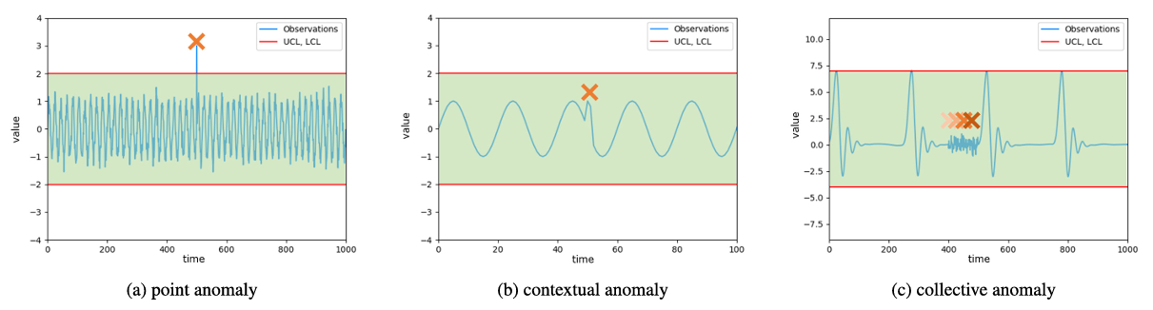

图2-1 时间序列异常类型[60]

点异常指的是在时间序列中某一单独数据点与其他数据点相比显著偏离正常模式的情况，通常表现为孤立的异常值，其偏离程度可以通过统计指标进行量化。检测点异常的方法多依赖于对数据分布的建模和局部统计特性的分析，常见方法包括基于统计阈值的方法、孤立森林以及基于自编码器的重构误差分析等。

条件异常指在特定的上下文条件下，一个数据点表现出异常行为，而在其他上下文中则可能是正常的，这里的上下文通常指时间、空间或其他环境变量。在进行上下文异常检测时，必须充分考虑时间序列的背景信息或外部变量，通过构建条件概率模型或上下文敏感的检测方法来实现。

集体异常指的是一组数据点整体上偏离了正常模式，尽管单个数据点可能并不显得异常，即个别数据点在孤立情况下看似合理，但当它们以特定的组合出现时，其联合行为与历史数据的正常模式不符。集体异常常见于系统状态突变或潜在故障过程的早期信号中，其检测通常依赖于序列建模方法来捕捉数据点间的依赖结构，并通过比较实际序列与预测或模型重构结果的偏差来判断。

### 多维时间序列异常检测

多维时间序列异常检测的目标是识别历史数据中的异常模式，即发现不符合预期行为的时间步或时间段，这些异常可能是设备故障、攻击行为、市场异常波动等。

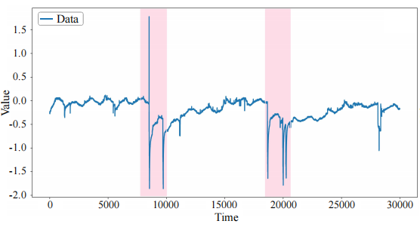

图2-2 时间序列异常检测[57]

多维时间序列异常检测方法主要分为基于预测和基于重构两大类，这两类方法分别从不同角度出发，针对正常数据模式进行建模，并通过检测模型输出与实际观测数据之间的偏差来识别异常。基于预测的异常检测方法的基本思想在于构建能够捕捉正常数据时序特征和变量间相互关系的预测模型，从而在预测阶段对未来数据进行预估，当模型在正常状态下进行训练后，其对未来数据的预测应具有较高的准确性；而在异常发生时，实际观测值与模型预测值之间往往会出现显著偏差，此时，通过量化预测误差，即可实现对异常的检测，通过捕捉时序演变规律和变量间依赖实现对未来状态的预估，从而在预测误差较大时提示异常。基于重构的方法则侧重于对正常数据内在结构的学习和再现，其核心假设为在仅包含正常样本的训练数据上构建的重构模型能够有效捕捉数据的主要模式和特征，从而在面对异常数据时产生较大的重构误差，通过对正常数据内在结构的准确建模，在重构异常数据时产生较大误差来识别异常。

### 多维时间序列异常预测

多维时间序列异常预测是指通过分析过去的多维时间序列数据，预测未来可能发生的异常情况，这与传统的异常检测不同，后者通常是基于已有数据识别历史异常，而异常预测则试图提前预测即将发生的异常，以便采取预防措施。

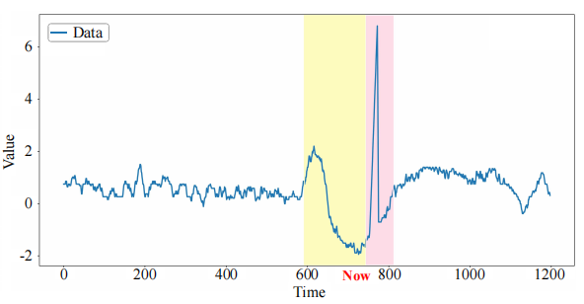

图2-3 时间序列异常预测[57]

目前相关的研究主要集中在对有渐变趋势的异常进行预测，突变的异常由于其不可知性而无法被准确预测。多维时间序列异常预测任务中的异常反应时间指的是从预测模型检测到异常信号到实际异常发生之间的时间间隔，异常前兆数据是指在异常反应时间内出现的可观察特征或模式，这些特征可能是异常的早期信号。

## 深度学习相关算法

**多层感知机**

多层感知机[61]（Multilayer Perceptron,MLP）是一种前馈神经网络，它是深度学习最基本的神经网络架构，广泛应用于分类、回归、特征提取等任务。MLP主要由输入层、隐藏层、输出层组成：输入层负责接受原始数据；隐藏层通过线性变换和激活函数来进行特征学习，常见的激活函数有修正线性单元函数ReLU[62]、sigmoid函数[63]等，并且每个隐藏层的输出都会作为下一个隐藏层的输入；对于分类任务，输出层会对结果进行归一化操作并以概率的形式输出，对于回归任务，输出层则会输出一个连续值。MLP通过反向传播算法计算损失函数的梯度，并使用优化器如Adam来更新权重。

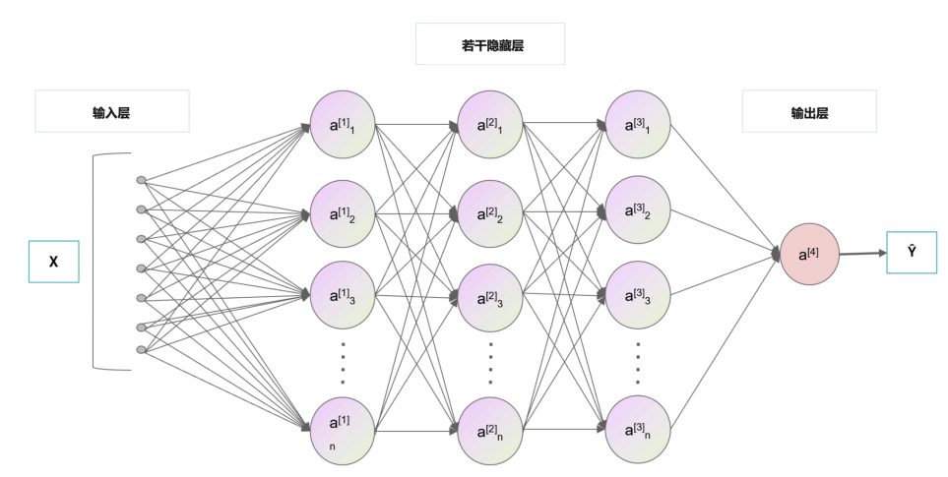

图2-4 多层感知机

**注意力机制**

注意力机制（Attention Mechanism）是一种用于增强神经网络对重要信息的关注并忽略无关信息的技术.注意力机制的核心思想是计算查询（Query）与键（Key）的匹配度，并对值（Value）进行加权求和。Transformer模型通过缩放点积注意力以及多头注意力机制来有效建模长时间的依赖关系，其中的注意力计算过程如公式（3.3）所示：

其中是查询向量，代表当前需要关注的内容；是键向量，代表所有可参考的信息；是值向量，代表最终加权得到的输出信息；是键向量的维度，作为缩放因子防止梯度过大。

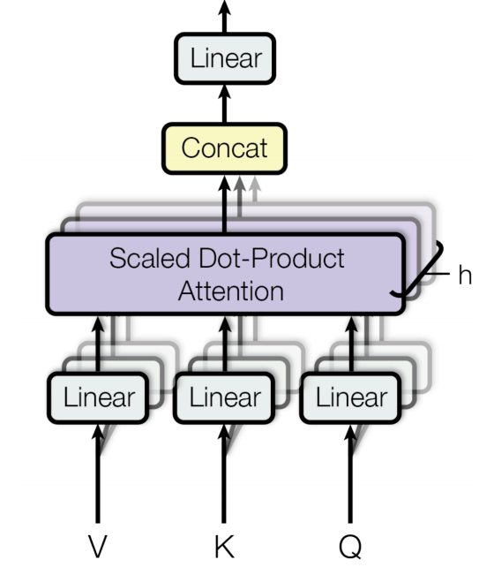

图2-5 多头注意力机制[47]

**Transformer**

Transformer[47]是由Google公司于2017年提出的一种基于自注意力机制的深度学习模型，最初主要用于自然语言处理任务当中，但如今被广泛应用于计算机视觉、时间序列分析和异常检测等领域。相比于传统的RNN和LSTM，Transformer具有更强的并行计算能力，并能有效捕捉长时间依赖关系，因此特别适用于多维时间序列异常检测与预测任务。如图2-6所示，其核心由编码器和解码器组成，输入数据经过位置编码以补充时间位置信息，随后通过自注意力机制生成注意力分数来加权输入数据，从而关注关键时间步信息。多头注意力机制允许模型同时关注多个不同的时间依赖模式，并结合前馈神经网络进一步提取特征，最后通过残差连接和层归一化提高训练稳定性。

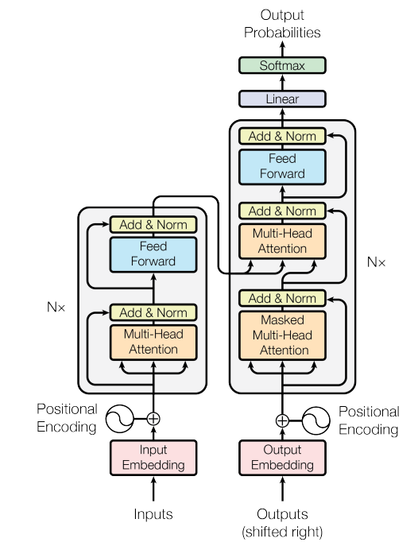

图2-6 Transformer模型结构[47]

**图神经网络**

图神经网络[64]（Graph Neural Network, GNN）是一类专门用于处理图结构数据的深度学习模型，广泛应用于社交网络分析、推荐系统、生物信息学以及时间序列分析等领域。GNN通过聚合节点及其邻居的信息，学习节点的特征表示，从而有效捕捉图数据中的局部和全局关系。其基本框架包括消息传递（Message Passing）机制，在每一层中，节点通过邻居节点的信息进行更新，以增强特征表达能力。典型的GNN变种网络包括图卷积网络[66]（Graph Convolutional Network, GCN）、图注意力网络[67]（Graph Attention Network, GAT）、图自编码器[68-69]（Graph Autoencoder, GAE）等。

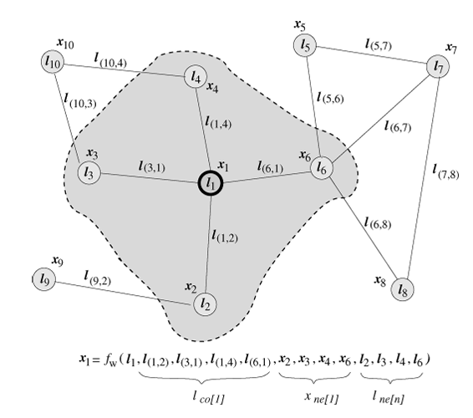

图2-7 图神经网络示意图[64]

## 本章小结

本章主要介绍本文研究所涉及到的相关理论知识，包括对时间序列、异常、多维时间序列异常检测和异常预测的相关理论知识的介绍，以及深度学习中的一些典型的算法介绍，为本文后续设计模型奠定基础。

# 基于时空双维度特征学习的多维时间序列异常检测模型

## 引言

### 研究背景与挑战

多维时间序列通常是由多个互相关联的单变量时间序列组成，其中每个单变量时间序列都对应了一个复杂系统内部的不同特征或者特定属性。多维时间序列既和单变量时间序列一样具有时间维度（Temporal Dimension）特征，即各个单变量时间序列中的数据随时间变化的模式特征，这些特征不仅与具体的时间点相关，也与时间的顺序、历史信息以及时间间隔等因素密切相关；除此以外多维时间序列还具有单变量时间序列所不具有的空间维度（Spatial Dimension）特征，即多维时间序列不同变量序列之间的关系、结构或者依赖性。因此多维时间序列每个时刻的每个变量值同时取决于该变量的历史数据值和其它变量此时刻的数据值，要想达到先进的多维时间序列异常检测效果就必须同时考虑到时间维度和空间维度特征，这就引出了多维时间序列异常检测任务中的重要问题和挑战——如何准确、鲁棒地进行时间维度和空间维度的特征学习。

#### 时间维度特征学习

在多维时间序列的时间维度特征学习任务中，Transformer模型因为其内部的自注意力机制能够有效捕捉时间序列数据中的长期依赖关系而被越来越多的研究人员使用。Transformer模型最初主要是用在自然语言处理任务（Natural Language Processing,NLP）中，其内部的多头自注意力机制能够高效地捕捉文本中的长距离依赖和全局上下文信息，克服了传统的循环神经网络和长短期记忆网络模型在这方面的限制，极大地促进了自然语言处理技术的发展。近些年，不少研究人员使用Transformer模型作为骨干网络，将其运用在时间序列的时间维度特征学习任务中，来更有效地捕捉时间序列数据中的长期依赖关系。但是自然语言处理任务和多维时间序列特征学习任务所需处理的对象有所差异，从而导致传统的Transformer模型在进行多维时间序列特征学习时存在某些局限性，具体表现如下：

（1）时间序列的点级语义颗粒度包含的语义信息较少导致其局部语义信息无法被充分提取。自然语言处理任务中的输入数据是词向量序列，其中的每个单词都具有单独的语义信息，而时间序列中每个时刻上的数据点并没有单独的语义信息，往往需要和局部区域其它的数据点作为一个局部整体进行语义信息提取。传统的Transformer模型会将时间序列的每个时刻的数据点当做一个token进行处理，忽视了时间序列和词向量序列之间的点级语义颗粒度所包含的语义信息的差异，导致对时间序列中的局部语义信息提取不充分。

（2）多维时间序列不同变量之间语义信息的差异导致其各个变量内部的时序依赖关系无法被准确提取。多维时间序列各个变量的数据往往是通过特定的传感器进行采集，每个变量都具有特定的语义信息和属性，不同变量之间的语义信息可能具有较大的差异。传统的Transformer结构中的缩放点积注意力（Scaled Dot-Product Attention）机制在处理多维时间序列时会通过矩阵相乘的方法来直接进行不同变量间的信息交互，忽视了变量间的语义差异，可能会造成对某一变量数据时序信息提取的干扰，无法准确学习各个变量独特的时序信息。

本章希望通过对传统Transformer模型的内部结构和数据处理的方式进行改进，以使其在处理多维时间序列时既能够利用其高效的注意力机制建模时间序列长期的依赖关系，又能够有效解决因时间序列点级语义颗粒度包含语义信息较少而导致局部语义信息提取不充分的问题，同时保证其在处理多维时间序列时能够专注于学习各个变量内部独特的语义信息，消除不同变量语义之间的差异对语义信息提取的干扰。

#### 空间维度特征学习

在实际生产环境下多维时间序列各个变量的数据是通过不同的传感器采集，这些传感器数据之间往往存在着某种关联性，例如在一些机械系统中压力和温度往往会相互影响。充分建模多维时间序列不同变量之间的依赖关系可以帮助异常检测模型更好地分析异常在多维时间序列内部不同变量之间的传递情况。不同传感器采集的数据之间的依赖关系在空间上可以看作是一种图结构，每个传感器可以看作是图结构上的一个图节点，图结构中节点与节点之间的边可以看作是不同传感器数据之间的依赖关系。图神经网络可以很好地建模图结构，学习图节点之间的依赖关系，但是在使用图神经网络对多维时间序列不同变量之间的依赖关系进行建模时会存在以下局限性：

（1）多维时间序列变量之间的依赖关系未知导致无法直接构建可供图神经网络学习的图结构。传统的图神经网络需要一个包含节点和边的完整的图结构作为输入，进而捕捉图中的局部结构和全局关系。但是在许多真实世界的多维时间序列问题中，变量之间的关系可能是隐藏或者复杂的，难以直接定义变量之间的依赖关系，也就无法生成图神经网络学习所需要的图结构中的边。

（2）图神经网络难以捕捉多维时间序列各个变量的独特特性。实际工作环境中不同的传感器可能记录的是完全不同的物理量。例如，一个传感器记录的是水压数据，而另一个传感器记录的是水流量数据，这些传感器记录的数据具有截然不同的性质和分布特点。传统的图神经网络在学习图结构时会假设图中所有节点的特性是同质的，使用相同的参数对每个节点进行建模，从而导致难以捕捉每个节点的独特特性。

本章希望设计一种适用于多维时间序列图结构的自动学习框架来有效克服上文提到的传统的图神经网络在处理多维时间序列时的一些局限性，使得多维时间序列空间维度的特征能够被更好地学习。具体实现方面，我们希望通过引入一种多维时间序列图结构自动学习机制来构建可供图神经网络学习的图结构，并且通过改进传统图神经网络的学习方法来有效捕捉多维时间序列各个变量的独特变化特性，最后借助图注意力网络来进一步聚合变量之间的依赖关系。

### 本章主要工作

本章创新性地设计了一种多维时间序列异常检测框架（Multivariate Time Series Anomaly Detection via Temporal-Spatial Dual-Dimensional Feature Learning,MTAD-TSD）,用来解决上文提到的多维时间序列异常检测任务中的挑战。在该框架中，我们同时从多维时间序列的时间维度和空间维度分别进行特征学习，进而结合时间维度和空间维度特征学习的结果来高效、鲁棒地进行多维时间序列模式建模。具体来说，我们对传统Transformer模型原有的点积注意力机制进行改进，设计了一种单变量注意力（Univariate Attention,UA）机制，并且基于单变量注意力机制提出了一种能够在处理多维时间序列时兼顾长期语义信息和局部语义信息提取的Transformer变体—Uaformer，使其在提取多维时间序列各个变量内部的语义信息时能够有效减少其它变量信息带来的干扰，准确学习到多维时间序列时间维度的特征。另外在对多维时间序列进行空间维度特征提取方面，我们设计了一种多维时间序列图结构自动学习机制，并且通过改进的图神经网络学习方法和图注意力网络来鲁棒地进行空间维度特征学习，从而克服多维时间序列无法自动构建图结构和无法捕捉多维时间序列各个变量独特特性的缺陷。本章在多个公开的数据集和一个港口设备运行数据集上进行了MTAD-TSD模型的异常检测效果实验，并对实验结果进行分析。本章的创新点可以概括如下：

（1）本章提出了一种用于多维时间序列异常检测任务的框架，称为MTAD-TSD，该框架能够有效、鲁棒地同时从时间维度和空间维度对多维时间序列进行特征学习，从而能够使用更充分的信息对多维时间序列进行建模，进而提升异常检测效果。

（2）在多维时间序列时间维度特征学习方面，本章设计了一种单变量注意力机制UA，并基于此机制提出了Uaformer，其能够有效兼顾时间序列长期语义信息和局部语义信息的提取，并且能够有效减少在对各个变量内部语义信息提取时其它变量信息带来的干扰，准确学习到各个变量内部的独特时序特征。

（3）在多维时间序列空间维度特征学习方面，本章设计了一种多维时间序列图结构自动学习机制，并且通过改进的图神经网络学习方法和图注意力网络来鲁棒地进行空间维度特征学习，从而克服无法为图神经网络自动构建多维时间序列图结构和无法捕捉各个变量独特特性的缺陷。

## 问题定义

**定义3.1（多维时间序列）**对于一个长度为的多维时间序列，为变量维度，是在时刻的多维时间序列观测值，是一个维的向量。

**定义3.2（多维时间序列异常检测任务）**给定一个长度为的多维时间序列，变量维度为，是其时刻的值。多维时间序列异常检测任务的目标是给出一个二元标签值用来表示时刻是否存在异常。

## MTAD-TSD模型介绍

### MTAD-TSD整体结构概述

本章设计的多维时间序列异常检测框架（**M**ultivariate **T**ime **S**eries **A**nomaly **D**etection via **T**emporal-**S**patial **D**ual-**D**imensional **F**eature **L**earning,**MTAD-TSD**）创新性地从多维时间序列的时间维度和空间维度同时进行特征学习，能够高效、鲁棒地实现多维时间序列异常检测。MTAD-TSD框架的整体结构如图3-1所示，其主要包含以下几个部分：

（1）**时间维度特征学习模块**。为了充分提取时间序列内部的语义信息并且减少不同变量之间的依赖关系对于各个变量内部信息提取的干扰，本章将原始Transformer模型内部的缩放点积注意力机制改进为单变量注意力机制，并基于单变量注意力机制设计了一种Transformer模型的变体,称为Uaformer，用来进行多维时间序列时间维度的特征学习。该模块的输入为待处理的多维时间序列，输出是学习到的时间维度的特征向量。

（2）**空间维度特征学习模块**。为了准确学习到不同变量之间的依赖关系并且克服无法自动构建用于图神经网络学习的多维时间序列图结构和传统的图神经网络无法捕捉多维时间序列中每个变量独特特性的缺陷，本章设计了一种多维时间序列图结构自动学习和图节点权重更新机制。该模块的输入为待处理的多维时间序列以及为每个变量随机生成的嵌入向量，在训练的过程中嵌入向量会不断更新使其更能表征变量的全局信息，从而更加有效地捕捉变量之间的依赖关系，该模块的输出为学习到的空间维度特征向量。

（3）**异常检测模块**。该模块用来计算多维时间序列的异常得分以及进行异常检测，其输入为时间维度特征向量和空间维度特征向量拼接而成的特征向量，输出为一个二元标签值用来表示是否监测到有异常发生。

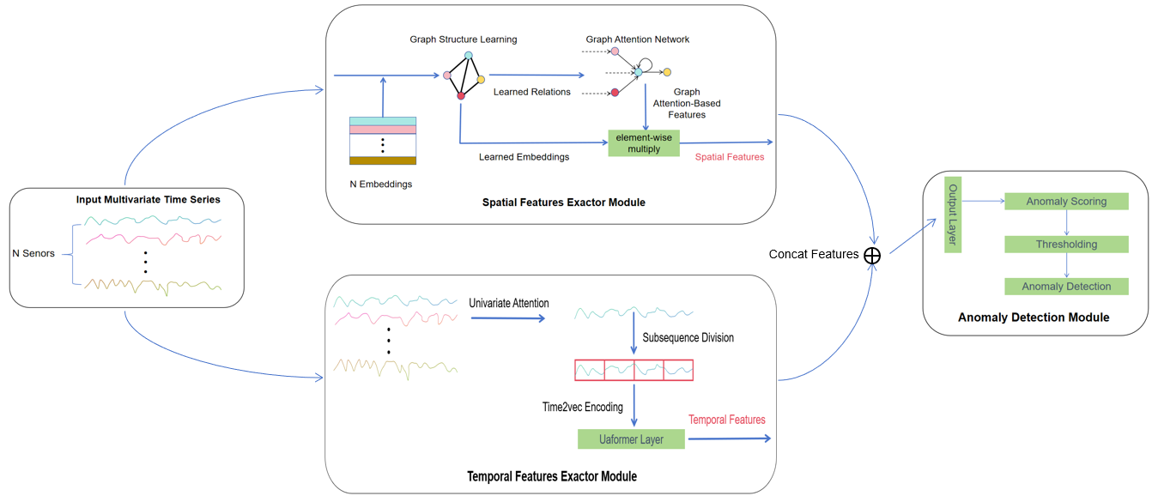

图3-1 MTAD-TSD整体结构

### 时间维度特征学习

#### 单变量注意力机制

为了有效学习多维时间序列时间维度特征，我们使用能够有效提取时间序列中长时间依赖关系的Transformer模型作为骨干网络。在3.1.1.1节中，本章分析了直接将传统的Transformer模型运用在多维时间序列时间维度特征学习任务中的一些局限性，其中一个局限性就是Transformer模型原始的点积注意力机制会干扰多维时间序列各个变量内部特征信息的提取，为了有效解决这一问题，本章在Transformer模型原始的点积注意力基础上进行改进，设计了单变量注意力机制UA，下面本章将对此展开详细说明。

首先分析一下Transformer模型原始的点积注意力机制是如何干扰多维时间序列各个变量内部特征信息学习的。设分别代表Transformer模型中的Query、Key、Value矩阵，为的维度，分别为多维时间序列的变量数和序列长度，Transformer模型原始点积注意力机制的计算过程可用如下公式表示：

公式（3.1）通过计算每个查询矩阵和键矩阵的点积得到一个注意力得分矩阵，公式（3.2）通过缩放与softmax归一化操作将注意力得分矩阵转化为注意力权重矩阵，公式（3.3）通过注意力权重矩阵对值矩阵进行加权求和得到最终输出的嵌入矩阵。嵌入矩阵中的任一元素的计算过程可以通过如下公式表示：

图3-2进一步揭示了Transformer模型原始的点积注意力机制计算输入序列对应的嵌入表示的过程，其中变量数，序列长度，符号“”表示在生成嵌入序列元素时参与注意力计算过程的元素位置。根据公式（3.4）、公式（3.5）和图3-2可知，Transformer模型原始的点积注意力机制在为多维时间序列的每一个变量维度计算嵌入表示时，都会有其它变量维度的信息参与计算过程，这可能会对当前变量内信息提取造成干扰，导致各个变量内部的时序信息无法被准确学习。

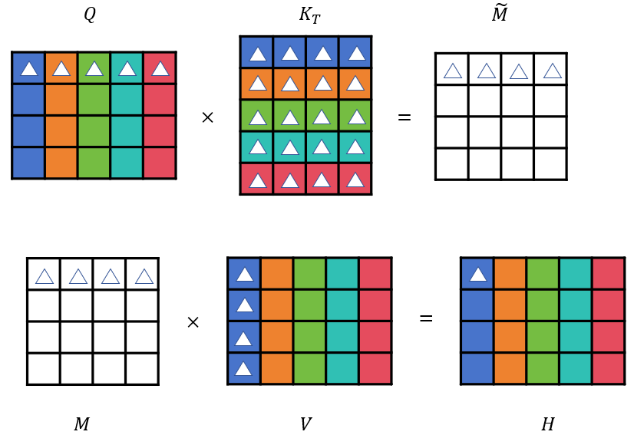

图3-2 点积注意力机制中的信息流动示意图

本章设计的的单变量注意力机制UA的结构如图3-3所示。单变量注意力机制首先会对输入的多维时间序列进行变量分离处理，多维时间序列将会按照变量被分为个长度为的单变量时间序列，随后分离后的单变量时间序列会被并行地进行缩放点积注意力计算得到每个变量的嵌入向量，之后会对嵌入向量进行特征拼接，最终得到整个多维时间序列的嵌入矩阵。

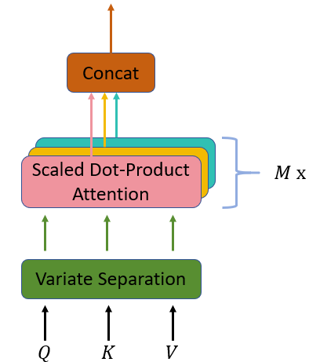

图3-3 单变量注意力机制结构流程示意

单变量注意力机制的计算过程可表示为如下公式：

表示多维时间序列中的第个单变量序列经过点积注意力机制计算后得到的注意力权重矩阵中的第行第列上的元素，公式（3.6）到公式（3.8）表明经过单变量注意力机制计算得到的嵌入序列中，每个变量维度的嵌入信息是通过该变量内部不同时刻上的元素进行信息交互运算得到的，并没有涉及到其它变量维度的信息交互，因此单变量注意力机制能够有效减少其它变量维度时序信息对本变量维度时序信息提取的干扰。可以看到单变量注意力机制并未考虑不同变量之间的信息交互，这并不意味着这部分信息交互不重要，MTAD-TSD模型将这部分工作放到了空间维度信息提取模块中，以更好地建模多维时间序列空间维度特征。

#### 时间序列分段与Time2vec编码

传统的Transformer模型在进行多维时间序列时间维度特征学习时的另一个局限性是其无法无法有效提取时间序列中的局部语义信息，因为其将时间序列逐点进行输入处理，而时间序列中的单个时间步上的数据并没有明确的语义意义，只有和局部范围内的数据放在一起才具有一定的语义信息。为了能够充分学习到时间序列中的局部语义信息，MTAD-TSD将Transformer原本处理时间序列数据的方式由逐点输入处理改为逐段输入处理，具体来说就是对输入的时间序列进行分段划分，接着使用一个可训练的投影矩阵将每一个分段后的时间序列映射成具有Transformer隐藏层维度的向量空间，并对映射后的向量进行编码生成对应的嵌入向量输入到Transformer结构中。图3-4展示了MTAD-TSD进行时间序列分段处理的过程。

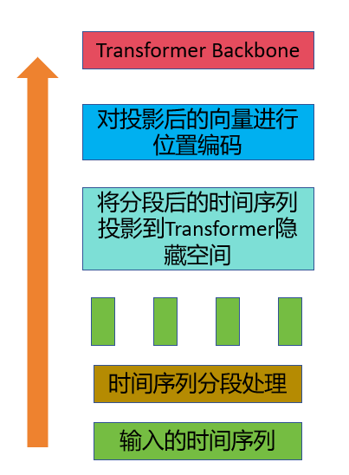

图3-4 时间序列分段处理流程示意

由于自注意力机制无法直接捕获输入序列数据的顺序关系，因此本章在将时间序列进行分段处理以及投影到Transformer的隐藏层空间后还需要对投影后的向量进行编码以生成带位置信息的嵌入向量，这里本文指出Transformer原始的位置编码方法在对分段时间序列进行编码时存在如下问题。如公式（3.9）和公式（3.10）所示，Transformer模型原始的标准位置编码方法使用正弦和余弦函数编码序列位置,其中是时间步的位置，是变量维度索引，是嵌入向量的维度，并且所使用的正余弦函数具有固定的频率和相位，因此当其对不同分段时间序列进行编码时，会为不同分段时间序列中具有相同位置索引的时间步上的数据生成完全一致的编码，无法捕捉时间序列的周期性和复杂的时间模式。

为了弥补Transformer模型中正余弦位置编码在处理分段时间序列时的不足，本章决定采用Time2Vec编码[65]方法，这是一种针对时序信息设计的可学习向量表示方法，其能够从输入数据中动态学习正弦函数的权重、频率和相位偏移，以捕获时序数据的周期性模式，同时使用线性函数捕获非周期性模式，其编码过程可以用公式(3.11)表示，其中是周期性激活函数，这里Time2Vec使用正弦函数作为周期性激活函数，因为正弦函数具有天然的周期性，适合捕捉时间序列数据中的周期性模式。和是可学习参数，控制正弦函数的周期，通过学习得到不同的频率，适应不同时间模式的周期性，调整正弦函数的相位，用于捕捉时间序列的偏移特性。Time2Vec首先使用线性函数将时间序列由低维空间映射到高维空间，用于学习时间序列整体趋势或者偏移，接着使用周期性激活函数对时间序列进行映射，用来捕捉时间序列中的周期性变化模式，最终将映射后的线性成分和周期性成分拼接成向量进行输出，可以使得时间序列的每个时间点数据都可以由一个既包括线性变化部分也包括周期性变化部分的向量表示。

#### Uaformer

在前文描述的基础上，本章将Transformer模型内的多头注意力机制变更为单变量注意力机制，并且对输入的时间序列进行分段和Time2Vec编码处理，设计了Uaformer网络结构，其主要结构及工作流程如图3-5所示。

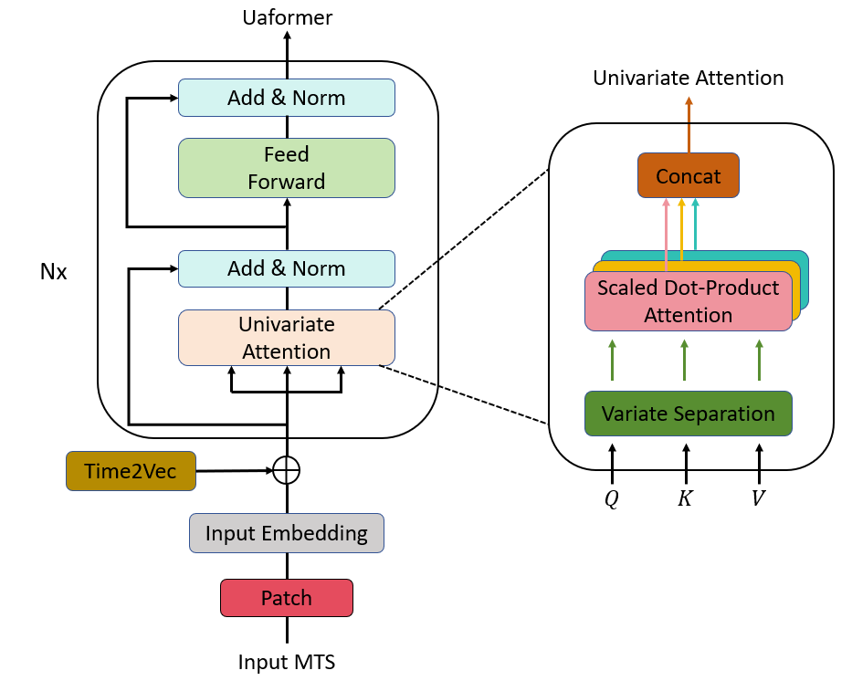

图3-5 基于单变量注意力的Uaformer网络结构示意图

MTAD-TSD在学习多维时间序列时间维度特征时将多个Uaformer网络层堆叠在一起，实现对时间序列各个变量内部时序信息的深度建模学习。Uaformer网络学习时间序列时间维度特征的过程如公式（3.12）和公式（3.13）所示，其中表示第层Uaformer网络在时刻时的输出结果，假设总共有层网络，表示网络层的归一化操作，表示单变量注意力机制，表示多层感知机。同时为了避免梯度消失和提高模型的收敛速度，MTAD-TSD对第层Uaformer网络的输出结构进行加权残差连接操作，如公式（3.14）所示，其中表示在输入时刻为时，变量维度，长度的时间窗口多维时间序列，为模型超参数，用以动态调整在残差连接中的原始输入的比例，以取得更好的模型泛化性能。

### 空间维度特征学习

MTAD-TSD框架的空间维度特征学习模块主要由图结构自动学习模块和基于图注意力网络的度量间特征学习模块组成。

#### 图结构自动学习

为了能够自动生成满足图神经网络输入要求的多维时间序列的图结构，模型需要使用一个有向图结构来表示多维时间序列各个变量维度之间的依赖关系，其中各个变量维度由图节点集合来表示，各个变量维度之间的依赖关系由图边集合表示，其中表示有向图的邻接矩阵，是邻接矩阵中的元素，表示有向图中的节点和节点之间没有边，也就是说多维时间序列中的变量和变量所代表的序列之间不存在依赖关系，反之若表示有向图中的节点和节点之间有边连接，即多维时间序列中的变量和变量所代表的序列之间存在依赖关系。

因此生成有向图的关键就是计算出的邻接矩阵。为了计算出邻接矩阵，模型首先需要判断多维时间序列中各个变量维度之间是否存在依赖关系，即各个变量维度变化特性之间的关系，MTAD-TSD考虑通过计算各个变量维度之间变化特性的相似度来判断变量之间是否存在依赖关系。具体来说就是模型首先会随机生成一个多维嵌入向量用来学习各个变量维度时间序列独特的变化特性，这个多维嵌入向量会随着输入数据一起参与模型的后续训练，并且随着模型训练轮次的不断增加，这个多维嵌入向量会不断更新学习到的各个变量维度的变化特性。接着有向图邻接矩阵中的元素会通过公式（3.15）和公式（3.16）被计算得出，其中表示多维时间序列中除了变量维度之外的所有变量维度的集合，模型会首先计算每个变量维度的嵌入向量和其余变量维度的嵌入向量之间的规范化点积结果，然后在计算出的所有结果中选择出最大的个结果，并规定这个计算结果所对应的节点之间存在依赖关系。

#### 基于图注意力网络的特征学习

为了进一步学习不同变量维度间的依赖关系，MTAD-TSD引入了图注意力网络（Graph Attention Networks,GAT）用来深度聚合和更新有向图中各个节点的嵌入向量信息，使得各个节点的嵌入表示能够包含其相关邻居节点的信息。图注意力网络进行特征学习的计算过程可由公式（3.17）、公式（3.18）、公式（3.19）和公式（3.20）表示。其中是模型在不断学习优化后得到的节点的嵌入向量表示，是节点在时间步为时的输入特征，是一个可训练的权重矩阵用来对各个节点的输入进行线性变换，由这两者拼接而成，是一个用于计算注意力权重的可学习参数矩阵，为节点和节点之间的注意力权重，表示节点的邻居节点集合，表示最终经过图注意力网络计算后得到的包含了节点所有邻居节点信息的特征表示。

为了进一步丰富有向图中每个节点的特征表示，使其更好地反映各个变量维度的时间行为和特性，MTAD-TSD将上述计算得到的节点特征与嵌入向量进行点积操作，并将计算结果作为最终学习到的各个变量维度之间的特征表示，如公式（3.21）所示。

### 异常检测模块

MTAD-TSD采取基于预测的方式进行异常检测，即对于在时刻给定的输入时间窗口大小为的数据，模型通过公式（3.22）预测该时间窗口的下一个时刻数据,其中和分别表示经过时间维度特征提取模块和空间维度特征提取模块学习到的多维时间序列时间维度特征和空间维度特征，“”表示特征拼接操作，表示全连接层输出函数。

MTAD-TSD使用均方误差（Mean Square Error,MSE）作为模型的损失函数进行训练，其定义如公式（3.23）所示,其中训练数据集的数据长度，为时刻时的实际数据。

MTAD-TSD将与差的范数的平方值作为时刻的异常得分，如公式（3.24）所示,同时为了保证异常时间段能够被准确检测到，MTAD-TSD采用了与文献[70]相同的异常阈值确定方法，该方法能够通过对模型预测结果的动态修正，提升模型在实际异常检测任务中的准确性和鲁棒性。

## 实验及分析

### 实验设置

#### 软硬件环境设置

本章实验相关软硬件环境设置如表3-1所示：

表3-1实验软硬件环境设置

|  |  |
| --- | --- |
| **软件/硬件** | **版本/配置** |
| Python | 3.9.12 |
| pytorch | 1.13.0 |
| pytorch-cuda | 11.6 |
| cuda | 11.6 |
| CPU | i7-12700F 12核 |
| 内存 | 64GB |
| 显卡 | RTX 3070Ti |

#### 实验参数设置

本章实验相关软硬件环境设置如表3-2所示：

表3-2实验参数设置

|  |  |
| --- | --- |
| **参数名** | **参数值** |
| 批次大小 | 32 |
| 学习率 | 0.01 |
| 输出层维数 | 512 |
| 时间窗口大小 | 8 |
| Uaformer层数量 | 3 |
| 注意力嵌入维数 | 64 |
| 优化器 | Adam |

#### 实验数据集

本章选取了三个在多维时间序列研究中被广泛使用的公开数据集以及一个来自港口的设备运行数据的私有数据集作为实验数据集来评估MTAD-TSD的异常检测性能，相关数据集的具体说明如下：

MSL（Mars Science Laboratory Rover）：MSL数据集由美国国家航天局发布，其中包含了由55个传感器记录的数据。

SWaT（Secure Water Treatment）：SWaT数据集是一个用于工业控制系统安全研究的公开数据集，记录了一个模拟水处理设施在正常运行和遭受攻击时的多种数据，数据集包含了来自51个传感器记录的实时数据。

WADI（Water Distribution System Attack）：WADI数据集是一个用于研究水分配系统安全性的公开数据集，记录了一个模拟的水分配系统在正常操作和遭受攻击时的多种数据，数据集包含了来自127个传感器记录的实时数据。

港口数据集1：港口数据集1来自一个国内大型港口公司的港口流动机械设备运行实时数据，数据集中包含了来自26个传感器记录的实时数据。

港口数据集2：港口数据集2来自一个国内大型港口公司的港口固定机械设备运行实时数据，数据集包含了来自34个传感器记录的实时数据。

#### 对比算法

为了评估本章所提出的MTAD-TSD模型在多维时间序列异常检测任务中的性能，本章选取了八种可以进行多维时间序列异常检测任务的算法进行对比实验，这些算法既包括一些经典的机器学习算法也包括一些近年来在异常检测任务中表现出较好性能的算法，这些算法具体说明如下：

PCA：主成分分析方法（ Principal Component Analysis,PCA）常用于对数据进行降维，从而从高维数据中提取最具代表性的特征，其主要通过线性变换将原始数据转化为一个新的坐标系，新的坐标轴（即主成分）是按照数据方差大小排列的，从而实现数据的压缩和降维。在异常检测任务中，PCA通过对数据进行降维来识别与大部分数据不同的异常点。

*k*-NN：*k*最近邻算法（k-Nearest Neighbors, *k*-NN）是一有监督学习算法，主要用于分类和回归任务。其基本思想是根据给定样本的特征，通过计算其与训练集中其他样本的距离，选择最近的*k*个邻居，并依据这些邻居的标签来确定给定样本的标签。

Random Forest：随机森林（Random Forest,RF）是一种基于决策树的集成学习方法，其主要思路是通过训练一组树模型，并结合每棵树的决策，来识别数据中的异常点或离群点。

LSTM-VAE：LSTM-VAE结合了长短期记忆网络的序列建模能力和变分自编码器的生成建模能力，适用于处理具有时间依赖性的复杂数据，通常用于处理时序数据的生成和异常检测任务。其中的变分自编码器可以对潜在空间的特征表示进行解码并进行序列重构，可以根据重构误差来检测时间窗口中是否存在异常前兆数据。

DCdetector：DCdetector是一种基于对比学习的异常检测模型，其通过设计一种具有双重注意力的对比学习结构来从不同角度学习时间序列的特征表示，并且通过对比学习机制来不断放大正常数据和异常数据之间的特征差异性，进而进行数据异常检测。

GDN：GDN是一种基于图神经网络的异常检测模型，其通过图神经网络构建不同变量维度之间的依赖关系，并且使用图注意力网络对节点间的特征表示进行更新，基于节点的特征表示进行预测和异常检测。

FuSAGNet：FuSAGNet在GDN基础上引入了稀疏自编码器，通过在其潜在空间中引入稀疏性来执行重构任务，通过稀疏性约束的联合优化方法来同时优化Sparse-AE和GDN组件，进而同时利用重构误差和预测误差计算异常得分。

Anomaly Transformer：Anomaly Transformer是一种利用Transformer模型强大的序列建模能力来进行时序数据异常检测的方法。通过自注意力机制，Anomaly Transformer能够有效捕捉时序数据中的长依赖关系和复杂模式，适应性强且能处理多种异常检测任务。Anomaly Transformer强调时序上下文对异常判断的重要性，其通过重构误差来进行异常检测。

#### 评价指标

本章使用精确率（Precision,P）、召回率（Recall,R）、F1分数（F1-Score）来评价模型性能。精确率是指模型预测为正类的样本中，真正为正类的比例，衡量的是模型在预测正类样本时的准确性，其计算公式如公式（3.25）所示,其中（True Positive）为模型正确预测为正类的样本数量，（False Positive）为模型错误地将负类预测为正类的样本数量。召回率是指模型预测为正类的样本中，实际为正类的比例，衡量的是模型能够正确识别正类样本的能力，其计算公式如公式（3.26）所示，其中（False Negative）表示模型错误地将正类预测为负类的样本数量。F1分数是精确率和召回率的调和平均数，它结合了精确率和召回率的权衡，提供一个综合的评估指标,其计算公式如公式（3.27）所示,在本章的实验中我们选择最优的F1分数来评价模型的性能。

### 对比实验

MTAD-TSD的对比实验结果如表3-3至表3-7所示，我们将每次实验中最优的精确率、召回率、F1分数加粗表示，可以看到MTAD-TSD在所有数据集上均取得了最高的F1分数，这是因为MTAD-TSD基于时空双维度特征学习的方法能够充分、准确地学习到多维时间序列的时间和空间维度的依赖关系。另外从实验结果可以看出，传统的机器学习方法如PCA、*k*-NN、Random Forest由于没有充分利用时间序列时间维度的依赖信息而表现较差，与之相比的是LSTM-VAE和Anomaly Transformer由于充分捕捉了时间维度依赖关系而有较好的异常检测效果，而GDN和FuSAGNet由于充分建模了时间序列空间维度依赖关系也有较好的表现，DCdetector由于通过对比学习充分捕捉了时间序列中正常数据和异常数据之间的特征差异性也取得了相对较好的表现。

表3-3 在SWaT数据集上的对比实验结果

|  |  |  |  |
| --- | --- | --- | --- |
| 方法 | Precision | Recall | F1-Score |
| PCA | 51.35 | 65.26 | 57.48 |
| *k*-NN | 46.52 | 61.24 | 52.87 |
| Random Forest | 61.37 | 74.28 | 67.21 |
| LSTM-VAE | 82.49 | 76.16 | 78.10 |
| DCdetector | 84.18 | 81.53 | 82.83 |
| GDN | **88.54** | 80.72 | 84.45 |
| FuSAGNet | 80.21 | 83.74 | 81.94 |
| Anomaly Transformer | 78.13 | 84.62 | 81.25 |
| MTAD-TSD | 86.59 | **88.47** | **87.52** |

表3-4 在MSL数据集上的对比实验结果

|  |  |  |  |
| --- | --- | --- | --- |
| 方法 | Precision | Recall | F1-Score |
| PCA | 62.64 | 70.19 | 66.20 |
| *k*-NN | 86.57 | 72.17 | 78.72 |
| Random Forest | 90.16 | 63.25 | 74.34 |
| LSTM-VAE | 81.57 | 58.36 | 68.04 |
| DCdetector | 89.87 | 82.59 | 86.10 |
| GDN | 93.59 | 78.63 | 85.46 |
| FuSAGNet | 92.43 | 83.76 | 87.92 |
| Anomaly Transformer | 68.39 | **92.33** | 78.58 |
| MTAD-TSD | **95.46** | 85.17 | **90.02** |

表3-5 在WADI数据集上的对比实验结果

|  |  |  |  |
| --- | --- | --- | --- |
| 方法 | Precision | Recall | F1-Score |
| PCA | 81.19 | 63.24 | 71.10 |
| *k*-NN | 67.30 | 58.91 | 62.83 |
| Random Forest | 72.18 | 87.93 | 79.28 |
| LSTM-VAE | 92.13 | 71.25 | 80.29 |
| DCdetector | 89.63 | 85.39 | 87.46 |
| GDN | **95.78** | 58.21 | 72.41 |
| FuSAGNet | 91.72 | 78.59 | 84.99 |
| Anomaly Transformer | 76.56 | 87.28 | 81.57 |
| MTAD-TSD | 93.68 | **95.49** | **94.58** |

表3-6 在港口数据集1上的对比实验结果

|  |  |  |  |
| --- | --- | --- | --- |
| 方法 | Precision | Recall | F1-Score |
| PCA | 68.12 | 49.32 | 57.22 |
| *k*-NN | 58.28 | 76.94 | 66.32 |
| Random Forest | 78.39 | 72.18 | 75.16 |
| LSTM-VAE | 86.57 | 62.14 | 72.35 |
| DCdetector | 82.85 | 78.08 | 80.40 |
| GDN | 84.71 | 72.43 | 78.09 |
| FuSAGNet | 87.46 | 80.17 | 83.56 |
| Anomaly Transformer | 75.06 | **92.86** | 83.02 |
| MTAD-TSD | **92.72** | 87.38 | **89.97** |

表3-7 在港口数据集2上的对比实验结果

|  |  |  |  |
| --- | --- | --- | --- |
| 方法 | Precision | Recall | F1-Score |
| PCA | 64.21 | 58.79 | 61.38 |
| *k*-NN | 53.47 | 62.31 | 57.55 |
| Random Forest | 75.32 | 69.16 | 72.11 |
| LSTM-VAE | 82.49 | 77.26 | 79.79 |
| DCdetector | 79.04 | 75.33 | 77.14 |
| GDN | 85.53 | 78.24 | 81.72 |
| FuSAGNet | 86.15 | 82.29 | 84.18 |
| Anomaly Transformer | 80.54 | 83.71 | 82.09 |
| MTAD-TSD | **89.17** | **92.65** | **90.88** |

### 消融实验

为了更好地表明MTAD-TSD中的关键模块和方法对模型性能的影响，本章在全部四个实验数据集上进行了消融实验，相关的实验结果如表3-8至表3-12所示，其中模型A、B、C、D、E分别代表MTAD-TSD中没有时间特征提取模块、没有空间特征提取模块、时间特征提取模块中未使用Time2Vec编码、空间特征提取模块中未使用图注意力网络、空间特征提取模块中未进行自动图结构学习后的模型。可以看到，完整的MTAD-TSD模型在所有数据集上均具有最优的性能，这是因为模型A和模型B在多维时间序列异常检测任务中只单独捕捉时间维度或者空间维度特征会忽视另一维度所包含的重要依赖关系；模型C使用传统位置编码在处理分段序列时无法捕捉时间序列的周期性和复杂的时间模式，在进行特征提取时可能存在信息丢失的问题；模型D和模型E在捕捉空间维度特征信息时无法准确、全面地建模节点间的依赖关系。

表3-8 在SWaT数据集上的消融实验结果

|  |  |  |  |
| --- | --- | --- | --- |
| 模型 | Precision | Recall | F1-Score |
| A | 79.52 | 81.34 | 80.43 |
| B | 75.68 | 72.36 | 73.97 |
| C | 81.79 | 83.47 | 82.63 |
| D | 76.56 | 78.93 | 77.74 |
| E | 69.37 | 74.85 | 72.02 |
| MTAD-TSD | **86.59** | **88.47** | **87.52** |

表3-9 在MSL数据集上的消融实验结果

|  |  |  |  |
| --- | --- | --- | --- |
| 模型 | Precision | Recall | F1-Score |
| A | 84.79 | 80.24 | 82.44 |
| B | 81.95 | 69.42 | 75.47 |
| C | 89.06 | 81.37 | 85.48 |
| D | 82.56 | 74.39 | 78.30 |
| E | 76.87 | 71.40 | 73.96 |
| MTAD-TSD | **95.46** | **85.17** | **90.02** |

表3-10 在WADI数据集上的消融实验结果

|  |  |  |  |
| --- | --- | --- | --- |
| 模型 | Precision | Recall | F1-Score |
| A | 83.71 | 85.65 | 84.67 |
| B | 85.62 | 78.43 | 81.79 |
| C | 84.57 | 89.26 | 86.84 |
| D | 78.65 | 83.27 | 80.04 |
| E | 80.93 | 74.81 | 77.74 |
| MTAD-TSD | **93.68** | **95.49** | **94.58** |

表3-11 在港口数据集1上的消融实验结果

|  |  |  |  |
| --- | --- | --- | --- |
| 模型 | Precision | Recall | F1-Score |
| A | 83.29 | 78.93 | 81.05 |
| B | 74.27 | 80.51 | 77.26 |
| C | 88.16 | 82.18 | 85.07 |
| D | 81.56 | 84.10 | 82.81 |
| E | 71.29 | 78.04 | 74.51 |
| MTAD-TSD | **92.72** | **87.38** | **89.97** |

表3-12 在港口数据集2上的消融实验结果

|  |  |  |  |
| --- | --- | --- | --- |
| 模型 | Precision | Recall | F1-Score |
| A | 85.13 | 76.52 | 80.56 |
| B | 78.32 | 82.68 | 80.44 |
| C | 85.49 | 80.93 | 83.15 |
| D | 78.76 | 82.37 | 80.52 |
| E | 73.36 | 79.03 | 76.09 |
| MTAD-TSD | **89.17** | **92.65** | **90.88** |

## 本章小结

本章设计了一种基于时空双维度特征学习的多维时间序列异常检测模型MTAD-TSD。MTAD-TSD主要解决了多维时间序列异常检测任务中的以下挑战：1. 如何有效、鲁棒地同时从时间维度和空间维度对多维时间序列进行特征学习；2.如何准确学习到各个变量时间序列内部的语义信息，减少其它变量时间序列的时序信息带来的干扰，同时能够有效兼顾时间序列长期语义信息和局部语义信息的同时提取；3.如何自动构建图结构并且准确捕捉不同变量时间序列的独特特性，从而鲁棒地进行空间维度特征学习。针对第一个挑战，本章设计了一种基于时空双维度特征学习的多维时间序列异常检测框架MTAD-TSD，能够同时从时间序列时间维度和空间维度进行特征学习，并且对学习到的时间维度特征和空间维度特征进行有效融合，从而实现对时间序列鲁棒地建模学习；针对第二个挑战，本章设计了一种单变量注意力机制UA，并基于此机制提出了Uaformer，能够有效兼顾时间序列长期语义信息和局部语义信息的提取，并且能够有效减少其它变量时间序列的时序信息带来的干扰，准确学习到各个变量时间序列内部的语义信息；针对第三个挑战，本章设计了一种多维时间序列图结构自动学习机制，并且通过改进的图神经网络学习方法和图注意力网络来鲁棒地进行空间维度特征学习，从而克服多维时间序列无法自动构建图结构和无法捕捉变量独特特性的缺陷。本章在多个公开数据集以及两个港口数据集上对MTAD-TSD的性能进行了多项对比和消融实验，相关的实验结果表明，MTAD-TSD可以有效建模多维时间序列时间维度和空间维度的特征，并能达到较好的异常检测效果。

# 基于频域分析和多尺度特征学习的多维时间序列异常预测模型

## 引言

### 研究背景与挑战

多维时间序列异常检测任务已经在金融、网络、通信等众多重要的生产领域中被广泛研究和应用，目前大多数的异常检测研究更偏向于在异常发生后进行异常点或者异常模式的检测，主要是通过对历史数据进行分析来对已经发生的异常进行检测和定位，这能够帮助研究人员对生产系统进行对应的故障排除和维护。然而在许多实际的生产应用环境中，在实际异常发生前就能够准确预测异常的发生更加重要，例如在地震学研究中，研究人员可以通过对采集到的地震波动信号数据进行分析预测地震发生的时间和震源等，为相关人员应对地震异常情况争取更多的反应处理时间，进而尽可能地减少地震带来的危害。不同于多维时间序列异常检测任务，多维时间序列异常预测任务主要是通过对历史数据进行分析进而预测在未来一段时间内的数据中是否会出现异常，因此在实际的应用场境下更具有实用价值。然而目前相关的研究工作主要集中在地震学中对地震异常的预测，并且相关的研究方法主要是基于一些统计分析方法，缺乏对多维时间序列异常预测任务进行更深入的研究。

多维时间序列异常预测任务需要异常预测模型能够及时、准确地捕捉到历史数据中的异常变化趋势，进而评估在未来一段时间内的数据是否会出现异常。本章研究的多维时间序列异常预测任务是针对有异常变化趋势的异常，那些突变的异常不在本章研究范围内。本章需要根据在历史数据中观测到的异常变化趋势来进行异常预测，主要工作包括如何在给定的历史数据中判断是否出现了异常前兆数据，以及在确定有异常前兆数据出现时如何评估数据异常波动的程度，进而判断未来一段时间内数据中是否会出现异常。这些工作的研究难点主要包括：1.如何估算异常反应时间进而准确学习异常前兆数据特征；2.如何准确学习不同异常类型的异常前兆数据特征；3.如何根据学习到的异常前兆数据特征给出准确的异常预测结果。本章将针对这三个研究难点展开讨论和研究。

#### 异常反应时间确定和异常前兆数据特征学习

本章研究的多维时间序列异常预测任务中的异常不包括突发异常，都是具有渐变趋势的异常类型，即在实际异常发生之前，时间序列会经历一段时间中数据的异常波动、趋势变化或周期性波动，这段时间被称为异常反应时间。异常前兆数据就是指异常反应时间内的数据，其通常表现为系统状态的波动、变化或不正常的趋势，它们提供了系统异常发生的早期信号，能够为预测异常提供线索。要想准确、有效地进行异常前兆数据特征学习，首先要确定异常反应时间，进而对异常反应时间内的数据进行特征学习。

在多维时间序列中，正常数据的存在会干扰异常前兆数据的特征学习结果。一方面正常数据和异常前兆数据在时间序列中往往是混合存在的，当历史数据中包含大量正常数据时，传统的特征学习方法在特征学习过程中倾向于捕捉正常数据的特征，使得异常前兆数据的特征可能被掩盖或者弱化，从而没有准确学习到异常前兆数据的特征。另一方面异常前兆数据通常只是反映了实际异常在其逐渐演变过程中的轻微变化，异常本身并未完全显现，这使得其与正常数据在特征空间中具有较多的重叠区域，传统的特征学习方法难以从这种微弱的变化中准确提取出有意义的异常前兆数据特征。因此如何设计一种能够充分捕捉异常前兆数据特征，同时减少正常数据干扰的特征学习方法，成为多维时间序列异常预测中的一个关键问题。

如果能确定异常反应时间，则可以只针对异常反应时间内的数据进行特征学习，这可以有效减少异常反应时间之外的正常数据对异常前兆数据特征学习的干扰。本章希望设计一种方法来确定异常反应时间，进而准确学习异常前兆数据特征并且有效减少正常数据对异常前兆数据特征学习的干扰。

#### 不同异常类型的异常前兆数据特征学习

多维时间序列中会存在一些多变量异常，这些异常会在多个变量维度间进行传递，由于不同的变量可能代表不同的物理量或传感器测量值，这导致异常在不同的变量维度上会具有不同的异常反应时间以及异常前兆数据特征。比如在工业设备监控系统中，当一个异常事件发生时，不同传感器记录的不同数据如温度、压力、振动等可能会在时间上表现出不同的波动模式，例如温度可能突然急剧升高，而压力可能表现为逐渐增加的趋势，即异常在不同变量数据上具有不同的异常变化趋势。另外当异常在变量之间传递时，每个变量内部的异常前兆数据出现的时刻也会不同，在某些变量数据上可能会提前较长时间就开始显现出异常的迹象，而在其他变量数据上可能要等到实际异常即将发生时才会显示出异常信号，即不同变量数据上的异常反应时间具有差异。现有的一些异常检测方法如自编码器只针对单个数据点的异常进行学习，难以捕捉异常的渐变过程；对比学习方法可以通过比较固定时间长度的时间序列片段来进行特征学习，然而这种方法忽略了不同变量维度的异常会具有不同长度的反应时间，无法准确地学习到具有不同反应时间的异常前兆信号特征。本章希望实现一种能够有效、准确地学习不同异常类型的异常前兆数据特征的特征学习方法，具体来说该方法能够有效、准确地捕捉具有不同变化趋势及具有不同异常反应时间的异常前兆数据特征。

#### 基于特征学习的异常预测

本章将最终的异常预测结果分为两部分，一部分是检测是否有异常前兆数据存在，另一部分是对异常前兆数据的波动程度进行评估，最终的异常预测结果会根据这两部分的结果给出，这两部分分别对应基于学习到的异常前兆数据的特征对异常前兆数据进行定性和定量分析，这可以帮助模型更准确地预测异常，并提供合适的决策支持。传统的异常检测专注于发现当前数据中的异常点或者异常模式，从而检测系统当前是否存在异常行为，这侧重于对已发生数据的分析并进行及时响应和处理。异常前兆数据检测则专注于识别实际的异常发生之前的趋势变化，通过识别异常前兆数据进而提前发现问题、提供预警和反应时间，侧重于分析异常演变过程中的波动、趋势或模式，适用于需要提前干预的场景。传统的异常检测方法如聚类分析、统计分析、深度学习等方法都是通过分析异常数据和正常数据之间的特征区别来识别出实际的异常点或者异常模式，但是异常前兆数据并不是真正的异常数据，只是反映了异常演变过程中的变化趋势，其数据特征可能无法支持区分异常前兆数据和正常数据，因此传统的异常检测方法无法有效地检测出异常前兆信号。当检测到了异常前兆数据的存在后，还无法仅基于此准确预测出未来一段时间内是否会出现异常，因为检测到的异常前兆数据可能处在异常演化过程中的任一阶段，如果异常前兆数据处于异常演化过程的初始阶段，那么实际异常可能会在未来较远的时间窗口内发生，而如果异常前兆数据处于异常演化过程的末段，那么实际异常可能会在未来较近的时间窗口内发生。因此为了给出更加精确的异常预测，就需要确定异常前兆数据处在异常演化过程的哪一阶段。由于本章研究的异常是存在演化过程的异常，异常前兆数据所处的阶段越靠近异常演化末段，其波动程度往往越剧烈，因此可以通过评估异常前兆数据的异常程度来推断其所处的异常演化阶段，并且可以对异常前兆数据波动程度进行定量分析，从而实现更加准确的异常预测。本章希望实现一种适用于多维时间序列异常前兆数据检测和波动程度评估的方法，来准确、有效地检测出时间序列中的异常前兆数据并且进行异常前兆数据波动程度的定量分析，进而给出准确、有效的异常预测结果。

### 本章主要工作

为了解决上述研究挑战，本章设计了一种基于频域分析和多尺度学习相结合的多维时间序列异常预测模型MTAP-FM（**M**ultivariate **T**ime **S**eries **A**nomaly **P**rediction via **F**requency **D**omain **A**nalysis and **M**ulti-**S**cale **L**earning）。MTAP-FM使用时间序列频域分析方法和多尺度学习方法来对异常前兆数据进行特征学习，并且根据特征学习结果进行异常预测。具体来说，MTAP-FM首先从时间序列的频域角度进行分析，计算出每个单变量时间序列的周期分布情况，并且根据频域分析结果为每个单变量时间序列分别生成对应的主导周期掩码序列，尽可能地排除正常数据对异常前兆数据特征学习的影响，从而使模型能更专注于学习异常前兆数据的特征。之后MTAP-FM采用多尺度学习方法对生成的掩码序列进行基于不同子序列长度的划分，进行多尺度的特征学习和融合，从而使模型能够准确学习到不同类型异常前兆数据的特征。最后MTAP-FM根据学习到的多尺度特征结果分别提出了异常前兆数据检测和波动程度评估的计算方法，并结合这两者的计算结果给出最终的异常预测结果。本章在多个公开的数据集上验证了MTAP-FM的异常预测效果。本章的创新点可以概括如下：

（1）本章创新性地设计了一种多维时间序列异常预测模型MTAP-FM，该模型结合频域分析和多尺度学习方法对异常前兆数据进行建模和特征学习，最终实现准确、有效地异常预测。

（2）MTAP-FM使用快速傅里叶变换进行时间序列的周期分析来估算异常反应时间，并且通过生成基于主导周期的掩码序列来有效减少时间序列中的正常数据对异常前兆数据特征学习的干扰，使得模型能更精确地学习到异常前兆数据特征。

（3）MTAP-FM通过对主导周期掩码序列进行基于子序列长度的多尺度划分和多尺度下的特征学习及融合，来有效捕捉具有渐变趋势的异常前兆数据特征，同时实现对具有不同反应时间的异常前兆数据特征的准确学习。

（4）MTAP-FM基于异常前兆数据特征学习结果提出了基于多尺度特征相似度的异常前兆数据检测方法，以及基于序列重构的异常前兆数据波动程度评估方法。

## 问题定义

**定义4.1（反应时间和异常前兆信号**）对于一个长度为的多维时间序列，为变量维度，是在时刻的多维时间序列观测值。反应时间是一个长度为的时间段，在该时间段的数据上存在异常波动，并且在未来的数据中存在真实的异常，是未来时间窗口的长度，数据被称为异常前兆数据。在反应时间内，数据开始从正常变为异常，反应时间内数据波动程度越大，未来发生异常的概率越高。需要注意的是，本章研究的异常是具有异常反应时间的异常。

**定义4.2（多维时间序列异常预测任务）**给定当前时间和长度为的历史子序列，模型需要输出一个二元标签值用来表示在未来的序列中是否会发生异常。

## MTAP-FM模型介绍

### MTAP-FM整体结构概述

本章设计的多维时间序列异常预测模型MTAP-FM创新性地采用时间序列频域分析和多尺度学习相结合的方法，能够准确、有效建模异常前兆数据并基于此进行多维时间序列异常预测任务。MTAP-FM的整体结构如图4-1所示，其主要包含以下几个部分：

（1）**频域分析模块**。为了能够准确学习到异常前兆数据特征，减少时间序列中正常数据对异常前兆数据特征学习的影响，MTAP-FM采用快速傅里叶变换方法从时间序列的频域角度对序列进行分析，将时间序列分为主导周期和非主导周期，并且通过对非主导周期中的序列进行掩码生成可进行异常前兆数据特征学习的掩码序列，从而使模型能够更加专注于对异常前兆数据的特征学习。

（2）**多尺度学习模块**。为了保证模型能够学习到不同异常类型下的异常前兆数据特征，MTAP-FM对频域分析模块生成的掩码序列进行了基于子序列长度的多尺度划分，并使用Transformer作为骨干网络进行多尺度特征学习和融合，使模型能够充分、准确地建模并学习不同异常的异常前兆数据特征。

（3）**异常预测模块**。为了能够有效解决异常前兆数据检测的挑战，MTAP-FM对学习到的异常前兆数据的多尺度特征进行相似度计算，并根据计算结果判断是否存在异常前兆数据；同时为了能够准确评估异常前兆数据的波动程度，MTAP-FM对学习到的异常前兆数据的多尺度特征进行序列重构，并根据重构误差对其波动程度进行定量计算。最终MTAP-FM会结合相似度计算结果和重构误差给出最终的异常预测结果。

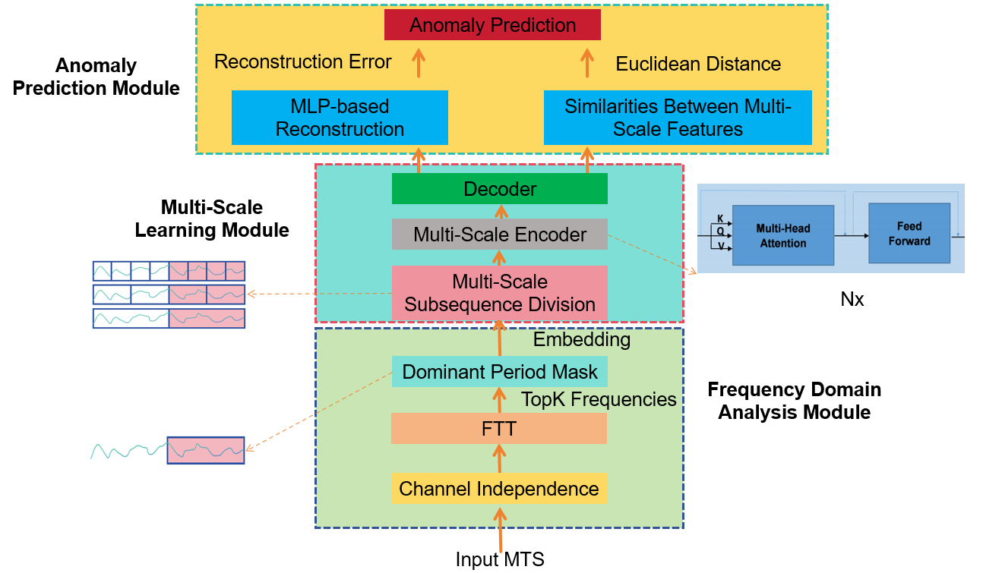

图4-1 MTAP-FM整体结构图

### 频域分析模块

时间序列中的主导周期往往反映了系统内在变化的周期性规律，这些周期性的变化代表了序列在正常情况下的演变模式，而异常通常会打破这些规律。当时间序列出现异常时，它的变化模式通常会与正常的周期性模式不一致。异常反应时间可以看作是时间序列从正常状态过渡到异常状态所需要的时间，而这个过渡通常会表现为主导周期的变化或消失，并且主导周期往往和时间序列异常的变化速率有关，主导周期较长的时间序列通常变化较缓慢，而主导周期较短的时间序列则变化较快，如果一个序列的主导周期较短，它可能会较快地对外部扰动或异常产生反应，因而异常反应时间较短；而主导周期较长的序列可能表现出较慢的反应，因而异常反应时间较长。通过分析主导周期，模型可以推断时间序列对异常的反应速度。因此对时间序列的主导周期进行分析计算有助于确定异常反应时间，而异常预测主要基于对异常反应时间内的异常前兆数据进行特征学习来进行的。为了能够准确学习到异常反应时间内的异常前兆数据特征，MTAP-FM从时间序列的频域角度进行分析计算，进而得到一个只包含反应时间的掩码时间序列，并对该掩码序列进行特征学习。MTAP-FM首先利用快速傅里叶变换（Fast Fourier Transformer,FFT）将时间序列的时域信号转化为频域信号，进而提取出时间序列的周期性信息。公式（4.1）是傅里叶变换的计算原理，其中是原始信号随时间变化的函数，是信号的频域表示，代表了信号中不同频率成分的强度，是一个复数指数，代表了一个频率为的旋转因子，傅里叶变换可以计算出信号中每个频率的振幅和相位。

对于离散信号，傅里叶变换就变为离散傅里叶变换（Discrete Fourier Transform,DFT），如公式（4.2）所示，其中是时域信号的第个样本，是频域信号的第个频率成分，是信号的长度，是虚数单位。

快速傅里叶变换的思想就是通过递归分治的方法将较大的离散傅里叶变换分解成多个更小的离散傅里叶变换，从而减少计算复杂度、提高计算效率，快速傅里叶变换的计算原理如公式（4.3）所示，对于长度为的信号，FFT首先将信号按照奇偶索引分为两个长度为的子序列（分别代表偶数项和奇数项），然后对这两个子序列分别进行离散傅里叶变换，这个过程可以递归进行，直到每个子序列的长度为1为止。

MTAP-FM首先使用快速傅里叶变换计算出时间序列频域中每个频率成分的幅度值，如公式（4.4）所示，其中表示快速傅里叶变换，表示对傅里叶变换结果进行幅度计算，表示频域中每个频率成分的幅度值。

接着MTAP-FM基于频域相似度来度量每个单变量时间序列的子序列之间的相似性，进而选择每个单变量时间序列的主导周期。具体来说，对于当前时间，MTAP-FM选择历史时间步长内的子序列，并计算它们的频率相似度。如公式（4.5）、公式（4.6）和公式（4.7）所示。

MTAP-FM会从所有的子序列中选择频率相似度最大的一对子序列作为主导周期候选项，并最终选择相似度最大的个主导周期,如公式（4.8）和公式（4.9）所示。其中是在当前时刻之前出现次数最多的个主导周期的频率，与之相对应的是这个主导周期的长度。

为了能够更加准确地学习到异常反应时间内的异常前兆数据特征，MTAP-FM从中随机挑选一个长度，并对单变量时间序列进行掩码生成对应的掩码序列，如公式（4.10）所示，其中并且表示在当前时刻之前长度为的主导周期掩码矩阵。这样就得到了一个包含异常反应时间内异常前兆数据的主导周期掩码序列，后续的特征学习都是基于此掩码序列展开的。

### 多尺度特征学习模块

不同类型的异常具有不同长度的异常反应时间，为了能够准确、充分地学习到不同异常类型的异常前兆数据特征，MTAP-FM采用多尺度学习方法对频域分析模块生成的掩码时间序列进行特征学习。具体来说对于掩码时间序列，MTAP-FM从细粒度到粗粒度构建个具有不同分段子序列长度的序列，通过在不同尺度下对时间序列序列进行分段划分，得到不同层次的分段序列，从而捕捉到时间序列中不同时间尺度上的信息，如图4-2所示。

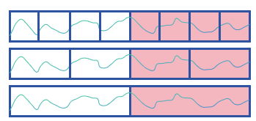

图4-2 不同尺度子序列划分

首先被划分为子序列,其中是最细粒度的子序列尺度大小，是子序列的数量。第层尺度的分段序列由第层尺度的分段序列的相邻分段子序列拼接而成，设第层的分段序列的子序列大小是，子序列数是，则第层分段序列的生成过程如公式（4.11）所示,其中“”表示相邻子序列拼接操作，这样每个层次序列的子序列分段大小都是上一层次的两倍。

最终经过不断的递进和拼接操作，MTAP-FM会得到不同尺度的分段序列集合，接着会被输入到尺度编码器中，尺度编码器由个编码器组成，每个编码器对应处理不同尺度的分段序列。编码器基于Transformer结构实现，首先通过嵌入层将每个分段序列转换为对应的嵌入表示，接着会被输入到多头自注意力层，通过Transformer的多头自注意力机制捕捉跨不同时间区间的时间特征以及不同时间步之间的依赖关系，如公式（4.12）和公式（4.13）所示，是通过尺度编码器学习到的多尺度特征集合。

多尺度特征之后会通过解码器进行信息融合，解码器由多层感知机实现，如公式（4.14）所示，即多尺度学习模块进行多尺度信息融合后的输出特征向量集合。

### 异常预测模块

异常预测模块主要由两部分组成，一部分用于检测异常前兆数据的存在，另一部分主要用于对异常前兆数据的波动程度进行评估，最终模型给出的异常预测会结合这两部分的计算结果。首先是异常前兆数据的存在性检测，在多尺度特征学习的背景下，正常的时间序列会有相对一致的模式或趋势，不同尺度样本特征之间的相似性可以用来评估这些样本是否遵循相似的时间序列模式，如果两个样本在特征空间是相似的，那表示它们符合正常模式，反之如果两个样本在特征空间差异较大，那表明样本中可能存在一些异常模式。因此MTAP-FM计算不同尺度特征间的欧几里得距离用来检测是否有异常前兆数据存在，如公式（4.15）所示，其中和分别是在第和第个尺度下的特征表示，为多维时间序列的变量维度数，和分别表示和向量中的第个元素。

为了准确评估异常前兆数据异常波动的程度，MTAP-FM使用多层感知机来对信息融合后的多尺度特征向量进行重构，并使用重构序列和输入序列的均方误差来表示异常前兆数据的波动程度，如公式（4.16）和公式（4.17）所示,其中为输入序列的长度。

最终的异常得分由上述两部分结果组成，如公式（4.18）所示，当前时刻的异常概率为输入时间窗口内所有数据点的异常得分均值，如公式（4.19）所示。本章借鉴文献[71]中的异常阈值设置方法，若大于设定的异常阈值，则认为时刻之后的一段时间窗口的时间序列会出现异常，这样就将异常概率转换为二分标签值输出。

同时模型的损失函数也由两部分组成，如公式（4.20）、公式（4.21）和公式（4.22）所示，其中和分别表示重构操作和多尺度样本间相似度的损失函数，和是模型权重超参数，用来平衡这两项损失函数的贡献。

## 实验与分析

### 实验设置

#### 实验环境设置

本实验相关软硬件环境设置如表4-1所示：

表4-1 实验软硬件环境设置

|  |  |
| --- | --- |
| **软件/硬件** | **版本/配置** |
| Python | 3.9.12 |
| pytorch | 1.13.0 |
| pytorch-cuda | 11.6 |
| cuda | 11.6 |
| CPU | i7-12700F 12核 |
| 内存 | 64GB |
| 显卡 | RTX 3070Ti |

#### 实验参数设置

本章实验相关软硬件环境设置如表4-2所示：

表4-2实验参数设置

|  |  |
| --- | --- |
| **参数名** | **参数值** |
| 批次大小 | 32 |
| 学习率 | 0.01 |
| 输出层维数 | 512 |
| 历史时间窗口大小 | 8 |
| 预测时间窗口大小 | 3 |
| 特征尺度组合 | 2,4,8 |
| 注意力嵌入维数 | 64 |
| 优化器 | Adam |

#### 实验数据集

本章实验所选用的数据集与3.3节实验设置中的数据集一致，数据集的相关信息已在3.3节中详细介绍，这里不再赘述。

#### 对比算法

为了评估MTAP-FM在多维时间序列异常预测任务中的性能，本章选取了五种可以进行多维时间序列异常预测任务的算法进行对比实验，这些对比算法具体说明如下：

PAD：PAD是一种专门用于对时间序列进行异常预测任务的模型，其主要通过神经控制微分方程对时间序列进行建模，该模型基于“数据增广-知识蒸馏-异常预测”的方法来对数据进行训练，并且在知识蒸馏这一过程中通过使用学生模型拟合教师模型的预测结果来将当前时刻输入时间窗口的数据映射到下一个时间窗口中，进而进行多维时间序列的异常预测。

LSTM-VAE：LSTM-VAE结合了长短期记忆网络的序列建模能力和变分自编码器的生成建模能力，适用于处理具有时间依赖性的复杂数据，通常用于处理时序数据的生成和异常检测任务。其中的变分自编码器可以对潜在空间的特征表示进行解码并进行序列重构，可以根据重构误差来检测时间窗口中是否存在异常前兆数据。

D3R[72]：D3R主要关注数据漂移问题对时间序列异常检测模型性能的影响，该模型提出了一种数据动态分解和扩散重建方法，能够在动态变化的时间序列数据中进行有效的异常检测，以提高在不稳定或非平稳数据上的异常检测效果，其基于重构误差来进行异常检测。

Anomaly Transformer[49]：Anomaly Transformer是一种利用Transformer模型强大的序列建模能力来进行时序数据异常检测的方法。通过自注意力机制，Anomaly Transformer能够有效捕捉时序数据中的长依赖关系和复杂模式，适应性强且能处理多种异常检测任务，Anomaly Transformer强调时序上下文对异常判断的重要性，其通过重构误差来进行异常检测。

GANomaly：GANomaly是一种基于生成对抗网络的异常检测方法,该模型的基本思想是利用生成模型来学习正常数据的分布，通过判别模型判断数据是否来自正常分布，并利用重构误差作为异常检测的标准，适合用于无监督的异常检测任务。

#### 评价指标

本章实验使用精确率（Precision,P）、召回率（Recall,R）、F1分数（F1-Score）来评估模型性能，相关概念和计算公式已在3.4.1.4节中进行说明，这里不再赘述。

### 对比实验

MTAP-FM的对比实验结果如表4-3至表4-7所示，我们将每次实验中最优的精确率、召回率、F1分数加粗表示，可以看到MTAP-FM在除了MSL数据集之外的数据集上均取得了最高的F1分数，在MSL数据集上取得了次优的结果，这是因为MTAP-FM通过频域分析和多尺度特征学习方法能够更加准确、全面地学习到异常前兆数据特征，并且通过设计的异常检测模块能够给出更加准确的异常预测结果。

表4-3 在SWaT数据集上的对比实验结果

|  |  |  |  |
| --- | --- | --- | --- |
| 方法 | Precision | Recall | F1-Score |
| PAD | 74.53 | **86.18** | 79.93 |
| LSTM-VAE | 71.24 | 73.28 | 72.25 |
| D3R | 57.94 | 48.37 | 52.72 |
| Anomaly Transformer | 65.79 | 78.30 | 71.50 |
| GANomaly | 81.75 | 64.23 | 71.94 |
| MTAP-FM | **87.57** | 84.95 | **86.24** |

表4-4 在MSL数据集上的对比实验结果

|  |  |  |  |
| --- | --- | --- | --- |
| 方法 | Precision | Recall | F1-Score |
| PAD | **81.26** | **89.67** | **85.26** |
| LSTM-VAE | 58.72 | 64.31 | 61.39 |
| D3R | 68.91 | 53.06 | 59.96 |
| Anomaly Transformer | 74.89 | 81.24 | 77.94 |
| GANomaly | 76.07 | 68.55 | 72.11 |
| MTAP-FM | 80.37 | 88.59 | 84.28 |

表4-5 在WADI数据集上的对比实验结果

|  |  |  |  |
| --- | --- | --- | --- |
| 方法 | Precision | Recall | F1-Score |
| PAD | 78.47 | 81.52 | 79.97 |
| LSTM-VAE | 75.21 | 67.32 | 71.05 |
| D3R | 73.46 | 63.35 | 68.03 |
| Anomaly Transformer | 81.41 | 76.28 | 78.76 |
| GANomaly | 65.54 | 70.18 | 67.78 |
| MTAP-FM | **84.76** | **82.17** | **83.44** |

表4-6 在港口设备数据集1上的对比实验结果

|  |  |  |  |
| --- | --- | --- | --- |
| 方法 | Precision | Recall | F1-Score |
| PAD | 74.39 | 78.12 | 76.21 |
| LSTM-VAE | 62.07 | 71.32 | 66.37 |
| D3R | 65.87 | 74.38 | 69.87 |
| Anomaly Transformer | 71.21 | 63.56 | 67.17 |
| GANomaly | 53.42 | 49.35 | 51.30 |
| MTAP-FM | **86.85** | **90.14** | **88.46** |

表4-7 在港口设备数据集2上的对比实验结果

|  |  |  |  |
| --- | --- | --- | --- |
| 方法 | Precision | Recall | F1-Score |
| PAD | 76.84 | 80.73 | 78.74 |
| LSTM-VAE | 68.74 | 65.78 | 67.23 |
| D3R | 70.15 | 76.32 | 73.11 |
| Anomaly Transformer | 74.59 | 68.25 | 71.28 |
| GANomaly | 62.19 | 55.31 | 58.55 |
| MTAP-FM | **85.57** | **88.35** | **86.94** |

### 消融实验

为了更好地说明MTAP-FM中一些关键模块和方法对模型性能的影响，本章在全部四个实验数据集上进行了消融实验，相关的实验结果如表4-8至表4-12所示，其中模型A、B、C、D分别代表MTAP-FM没有基于主导周期生成掩码序列、没有进行多尺度特征学习、没有进行序列重构、没有进行多尺度特征相似性计算后的模型。可以看到，完整的MTAP-FM模型在这些数据集上均具有最优的性能，这是因为基于主导周期生成掩码序列这一方法能够使模型更加准确地学习到异常前兆数据特征并且减少了正常数据对学习异常前兆数据特征的干扰，多尺度特征学习这一方法则能使模型有效学习到不同异常类型的异常前兆数据特征，多尺度特征相似性计算和序列重构方法则能够使模型综合考虑异常前兆数据的存在性和异常波动程度，给出更加准确、有效的异常预测结果。

表4-8 在SWaT数据集上的消融实验结果

|  |  |  |  |
| --- | --- | --- | --- |
| 模型 | Precision | Recall | F1-Score |
| A | 76.12 | 73.25 | 74.68 |
| B | 80.16 | 78.26 | 79.20 |
| C | 73.29 | 77.51 | 75.33 |
| D | 81.27 | 75.42 | 78.23 |
| MTAP-FM | **87.57** | **84.95** | **86.24** |

表4-9 在MSL数据集上的消融实验结果

|  |  |  |  |
| --- | --- | --- | --- |
| 模型 | Precision | Recall | F1-Score |
| A | 71.34 | 74.85 | 73.07 |
| B | 75.29 | 71.36 | 73.25 |
| C | 70.82 | 79.18 | 74.71 |
| D | 78.56 | 83.21 | 80.81 |
| MTAP-FM | **80.37** | **88.59** | **84.28** |

表4-10 在WADI数据集上的消融实验结果

|  |  |  |  |
| --- | --- | --- | --- |
| 模型 | Precision | Recall | F1-Score |
| A | 72.39 | 70.53 | 71.45 |
| B | 78.49 | 73.58 | 75.88 |
| C | 68.31 | 74.64 | 71.34 |
| D | 80.18 | 76.07 | 78.11 |
| MTAP-FM | **84.76** | **82.17** | **83.44** |

表4-11 在港口数据集1上的消融实验结果

|  |  |  |  |
| --- | --- | --- | --- |
| 模型 | Precision | Recall | F1-Score |
| A | 80.13 | 82.35 | 81.22 |
| B | 78.24 | 76.32 | 77.27 |
| C | 81.57 | 84.04 | 82.79 |
| D | 83.54 | 82.56 | 83.05 |
| MTAP-FM | **86.85** | **90.14** | **88.46** |

表4-12 在港口数据集2上的消融实验结果

|  |  |  |  |
| --- | --- | --- | --- |
| 模型 | Precision | Recall | F1-Score |
| A | 78.25 | 80.37 | 79.30 |
| B | 75.61 | 77.32 | 76.46 |
| C | 80.05 | 82.41 | 81.21 |
| D | 81.74 | 85.65 | 83.65 |
| MTAP-FM | **85.57** | **88.35** | **86.94** |

### 模型参数分析

为了探究不同的模型参数对模型性能的影响，本章针对历史时间窗口大小、预测时间窗口大小、分段序列尺度组合这些重要的模型参数进行了实验分析。

图4-3 不同数据集上历史时间窗口对模型性能的影响

图4-3反映了在不同的历史时间窗口大小下，模型在不同的数据集上取得的不同性能，可以看到在MSL和港口数据集1、港口数据集2上，模型在历史时间窗口大小为64时达到最优性能，而在SWaT和WDAI数据集上模型分别在历史时间窗口大小为32和256时取得最优性能，这是因为SWaT数据集具有较短的异常反应时间，而WADI数据集则具有较长的异常反应时间，从而导致模型需要更多的历史数据来充分学习异常前兆数据特征。

图4-4 不同数据集上预测时间窗口对模型性能的影响

图4-4反映了预测时间窗口大小对模型性能的影响，可以看到随着预测时间窗口增大，模型的预测性能会随之下降，这也符合异常预测的规律，即预测的时间窗口越长，模型预测结果出错的概率也就越大。

图4-5 不同尺度组合对模型性能的影响

图4-5反映了不同的尺度组合对模型性能的影响，尺度组合会影响模型多尺度特征学习的效果，单一尺度的模型适用于具有特定范围反应时间的数据集，可能不能捕捉到所有反应时间模式，尽管多尺度方法通常能帮助模型捕捉更多的时间特征，但更多的尺度不一定带来更好的结果，如果最小尺度和最大尺度之间的差距过大，会导致模型难以有效学习到不同尺度之间的关系，导致模型预测能力受限。

### MTAD-TSD和MTAP-FM联合检测实验

在实际的应用场景下，针对设备的异常检测任务和异常预测任务往往是需要同时进行的，这涉及到异常检测模型和异常预测模型之间的联合优化问题。为了验证本文提出的异常检测模型MTAD-TSD和异常预测模型MTAP-FM在集成到一个系统后针对同一份数据同时进行异常检测任务和异常预测任务时的性能，本章在多个数据集上进行了联合检测实验，结果如表4-13所示，表格中的前一项数据表示进行联合检测任务时的F1-Score，后一项数据为模型进行对应单项检测任务时的F1-Score，两者中的较高值已用粗线标出。可以看到在进行联合检测任务时，MTAD-TSD和MTAP-FM在所有数据集上的F1-Score相比于进行单项检测任务时均有小幅下降，这可能是由于在进行联合检测任务时，系统选择的部分参数并不是各个模型最优的运行参数，但MTAD-TSD和MTAP-FM在进行联合检测任务时仍然取得了较高的F1-Score，表明本文设计的系统在同时进行异常检测和异常预测任务时能够具有一定的鲁棒性。

表4-13 MTAD-TSD和MTAP-FM联合检测实验

|  |  |  |
| --- | --- | --- |
| 数据集 | MTAD-TSD | MTAP-FM |
| SWaT | 83.29/**87.52** | 84.31/**86.24** |
| MSL | 86.37/**90.02** | 82.43/**84.28** |
| WADI | 89.18/**94.58** | 81.64/**83.44** |
| 港口数据集1 | 84.39/**89.97** | 86.21/**88.46** |
| 港口数据集2 | 87.47/**90.88** | 85.06/**86.94** |

## 本章小结

本章设计了一种基于时间序列频域分析和多尺度学习方法的多维时间序列异常预测模型MTAP-FM。MTAP-FM主要解决了多维时间序列异常预测任务中的以下挑战：1.如何估算异常反应时间进而准确学习异常前兆数据特征；2.如何准确学习不同异常类型的异常前兆数据特征；3.如何根据学习到的异常前兆数据特征给出准确的异常预测结果。针对第一个挑战，MTAP-FM从时间序列频域角度进行分析，通过快速傅里叶变换和基于主导周期的掩码序列来有效学习异常前兆数据特征并且减少正常数据对异常前兆数据特征学习的干扰；针对第二个挑战，MTAP-FM使用多尺度学习方法来进行不同尺度下的异常前兆数据特征学习及融合，进而学习不同异常类型下的异常前兆数据特征；针对第三个挑战，MTAP-FM通过计算多尺度特征相似度和重构误差来进行异常前兆数据的存在性判断和异常波动评估，进而给出全面、准确的异常预测结果。本章在多个公开数据集以及两个港口数据集上对MTAP-FM的性能进行了多项对比和消融实验，相关的实验结果表明，MTAP-FM可以有效学习异常前兆数据特征，并能达到较好的异常预测效果，同时在这些数据集上进行的联合检测实验表明了MTAD-TSD和MTAP-FM在进行联合检测任务时仍然能取得较高的性能表现，保证了本文所设计的港口设备异常检测系统具有较好的性能和鲁棒性。

# 港口设备异常检测系统

为了将本文提出的多维时间序列异常检测模型MTAD-TSD和多维时间序列异常预测模型MTAP-FM实际应用在港口设备异常管理场景下，本章设计了一个基于多维时间序列的港口设备异常检测系统，支持相关人员根据实际的港口设备异常管理需求选择异常检测或者异常预测任务，以提高港口设备的异常管理效率，减少设备异常带来的损失。同时本章为该系统设计了一个简单的前端界面以方便相关人员操作。

## 系统设计需求

为了充分满足港口设备异常管理和相关操作人员的实际需求，本章设计的系统需要满足以下需求：

（1）模式选择

系统需要提供异常检测和异常预测两种模式来供用户选择，这分别针对港口设备实时监控和未来预警的需求，异常检测模式的设计目标是及时识别和标记已经发生的异常事件，异常预测模式的设计目标是通过对历史数据进行建模与分析，预测未来可能出现的异常事件或趋势。通过为用户提供这两种模式的选择，系统能够在多种应用场景下提供精准的异常识别和预警能力，确保设备的健康和港口运营的高效性。

（2）数据集选择

系统需要允许用户加载和选择适用于异常检测与异常预测的多维度设备数据集，用户可以选择系统预先准备好的数据集，也可以通过系统支持的数据上传功能导入新的数据集，系统需要提供数据集管理功能，支持用户对上传的数据集进行查看、清洗、去噪和预处理等操作。

（3）系统参数设置

系统需要为用户提供对系统操作和异常检测模型的细粒度控制，用户可以自定义与模型相关的多个重要参数，如数据集历史时间窗口大小、模型的学习率、迭代次数、优化器等，系统应允许用户根据不同的数据集特性和业务需求灵活调整这些参数，以实现更精确的异常检测与预测结果。

（4）异常检测结果可视化

系统需要以直观和易于理解的方式展示异常检测与预测的结果，帮助用户快速识别潜在的设备故障或异常模式，包括对异常点进行统计、展示模型运行的性能指标，如准确率、召回率、F1-Score等。

## 系统设计关键技术

为了满足系统设计的需求，本章在设计系统时主要使用了以下关键技术：

（1）PyTorch

PyTorch是一个开源的深度学习框架，其提供了强大的自动微分功能、灵活的神经网络构建能力以及高效的计算性能，是一个极具灵活性与扩展性的深度学习工具。在本系统中，PyTorch被用来搭建多维时间序列异常检测模型MTAD-TSD和多维时间序列异常预测模型MTAP-FM。

（2）Pandas

Pandas是一个基于Python的开源数据分析库，其提供了高效的数据读写功能，支持多种格式数据（如 CSV、Excel、SQL等）的读写操作，被广泛应用于数据处理、清洗、分析和可视化任务。在本系统中，Pandas被用来对模型运行数据进行加载、清洗、预处理等操作。

（3）MySQL

MySQL是一个开源的关系型数据库管理系统，其采用结构化查询语言来执行数据库操作，适用于各种规模的数据存储和管理。在本系统中，MySQL被用来构建数据库，存储和管理模型运行使用的数据集以及运行结果数据等。

（4）Node.js

Node.js是一个开源、跨平台的JavaScript运行时环境，旨在帮助开发者利用JavaScript语言构建高性能、可扩展的网络应用。Node.js的核心特性包括其单线程模型和事件循环机制，这使得它能够在不创建多个线程的情况下，处理大量并发连接，其生态系统内提供了丰富的开源模块，可以通过npm（Node.js的包管理工具）轻松管理和使用各种功能扩展，Node.js的高性能和低延迟，使得它在构建现代Web应用、微服务架构和实时数据处理平台中得到了广泛应用。本系统使用Node.js搭建后端框架。

（5）React

React是一个用于构建用户界面的开源JavaScript库，其核心特点是组件化和虚拟DOM，它允许开发者通过创建可重用的组件来构建复杂的用户界面，其采用声明式编程风格，开发者通过描述界面的期望状态来告知React如何渲染UI，它还支持单向数据流，数据父组件传递到子组件，这有助于保持应用的可预测性和简洁性，从而提高开发效率和应用的可维护性。在本系统中，React被用来搭建系统前端界面。

## 系统结构与展示

本章设计的港口设备异常检测系统整体结构如图5-1所示，其主要有以下模块构成：

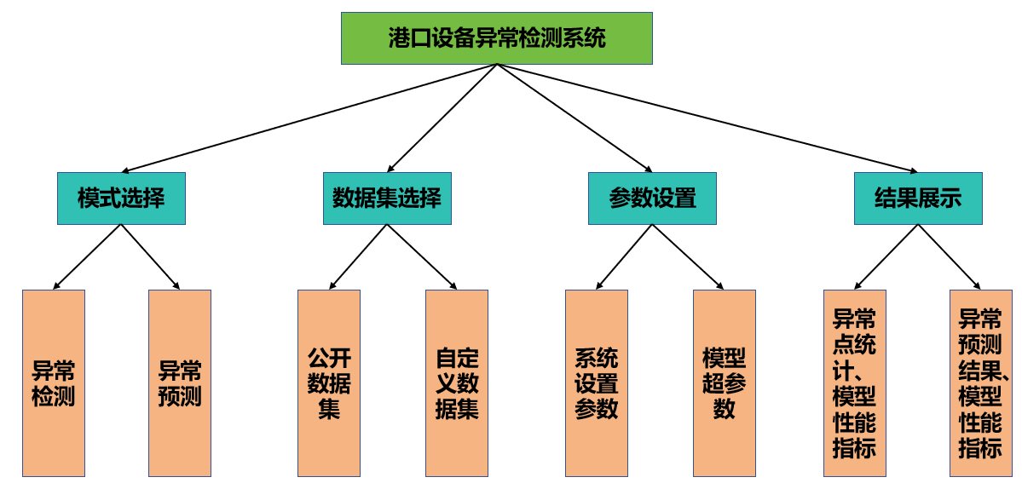

图5-1 港口设备异常检测系统整体设计结构

（1）模式选择模块

模式选择模块为用户提供了选择异常检测模式的功能，用户可以根据实际需求选择适合的操作模式。可选择的模式包括异常检测模式和异常预测模式，异常检测模式内置MTAD-TSD模型，侧重于识别已经发生的异常事件，系统通过与历史数据的正常模式进行对比，判断当前数据是否偏离正常模式；异常预测模式内置MTAP-FM模型，其通过分析历史数据来预测未来一段时间内的设备运行状态，提前预警潜在的异常风险。通过在此模块中进行选择，用户能够决定是进行实时的异常检测，还是进行基于历史数据的异常预测。



图5-2 模式选择模块

（2）数据集选择模块

数据集选择模块允许用户选择或上传适合进行异常检测和预测的多维度设备数据集，在选择数据集后，系统会对数据进行检查，确保数据的格式、顺序及缺失值处理等符合模型运行要求。此外，系统还支持不同数据集的管理，用户可以查看和选择现有的数据集，目前系统提供了MSL、SWaT、WADI数据集作为系统默认数据集，用户也可以通过自定义数据集上传功能将新数据导入系统进行处理和分析。



图5-3 数据集选择模块

（3）参数设置模块

参数设置模块提供了灵活的参数配置功能，用户可以根据不同的异常检测或预测模式设定相关的系统参数，包括历史数据窗口大小、模型训练轮次数、模型训练数据batch大小、学习率、模型嵌入层维度等，该模块旨在为用户提供灵活的配置选项，以适应不同的数据特性和业务需求，从而优化异常检测与预测效果。

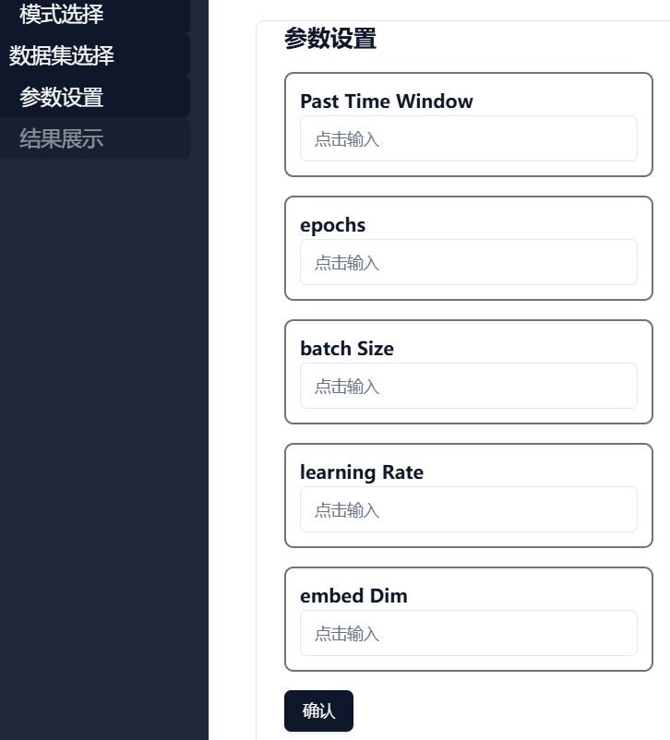

图5-4 参数设置模块

（4）结果展示模块

结果展示模块的主要功能是将异常检测与异常预测的结果以直观的方式呈现给用户，帮助用户快速理解和分析异常事件的发生及其趋势从而快速识别潜在的设备故障或异常模式，包括对异常点进行统计、给出异常预测结果、展示模型运行的性能指标，如准确率、召回率、F1-Score等。

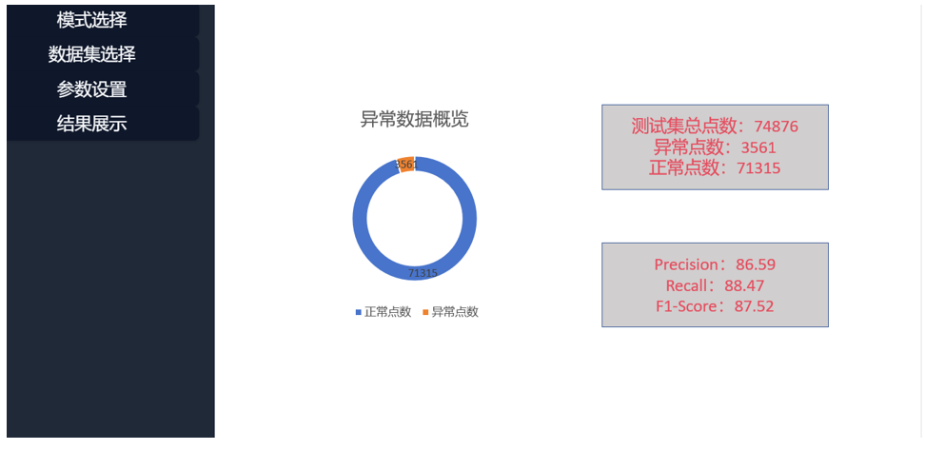

图5-5 结果展示模块

## 本章小结

本章介绍了基于第3章设计的多维时间序列异常检测模型MTAD-TSD和第4章设计的多维时间序列异常预测模型MTAP-FM设计的港口设备异常检测系统。本章首先介绍了该系统的设计需求，包括模式选择、数据集选择、系统参数设置、结果可视化展示等需求；接着介绍了该系统设计过程中所使用到的关键技术，包括PyTorch、Pandas、MySQL、React、Node.js等技术介绍；最后介绍了本系统的整体结构设计，主要包括模式选择模块、数据集选择模块、参数设置模块、结果展示模块的设计和使用方法。本系统的设计与开发将本文第3章设计的MTAD-TSD模型和第4章设计的MTAP-FM模型落地使用，将本文的理论创新应用于实际，具有很强的实际应用意义。

# 总结与展望

## 本文工作总结

随着港口物流和设备管理的复杂性不断增加，港口设备的智能化运维成为提升港口运行效率、保障安全的重要手段。港口设备的故障不仅会造成运营中断，还可能带来高额的修复成本和时间损失。因此，如何及时、准确地检测和预测设备的异常，成为港口管理中的一个关键问题。传统的异常检测方法多依赖于单一的数据维度，如设备的温度、振动或电流等，但由于港口设备往往涉及多个传感器数据，且这些数据之间具有复杂的空间和时间关系，传统方法在多维数据的分析和处理上存在一定的局限性。因此，基于多维时间序列数据的异常检测系统成为一种有效的解决方案。本文提出了一种基于多维时间序列的港口设备异常检测系统，旨在通过有效的特征学习方法，提升港口设备异常检测与预测的准确性和可靠性。本文的主要创新点和贡献总结如下：

1. 本文在第三章设计了一种基于时空双维度特征学习的多维时间序列异常检测模型MTAD-TSD， 其主要有以下创新和贡献：（1）MTAD-TSD能够同时从时间序列时间维度和空间维度进行特征学习，并且对学习到的时间维度特征和空间维度特征进行有效融合，从而实现对时间序列鲁棒地建模学习；（2）MTAD-TSD在Transformer原始的点积注意力基础上进行改进提出了单变量注意力机制UA，并基于此机制提出了Uaformer，能够有效兼顾时间序列长期语义信息和局部语义信息的提取，并且能够有效减少其它变量时间序列的时序信息带来的干扰，准确学习到各个变量时间序列内部的语义信息；（3）MTAD-TSD实现了一种多维时间序列图结构自动学习机制，并且通过改进的图神经网络学习方法和图注意力网络来鲁棒地进行空间维度特征学习，从而克服多维时间序列无法自动构建图结构和无法捕捉变量独特特性的缺陷。
2. 本文在第四章设计了一种基于时间序列频域分析和多尺度学习方法的多维时间序列异常预测模型MTAP-FM。其主要有以下创新和贡献：（1） MTAP-FM从时间序列频域角度进行分析，通过快速傅里叶变换和基于

主导周期的掩码序列来有效学习异常前兆数据特征并且减少正常数据对异常前兆数据特征学习的干扰；（2）MTAP-FM使用多尺度学习方法来进行不同尺度下的异常前兆数据特征学习及融合，进而学习不同异常类型下的异常前兆数据特征；（3）MTAP-FM通过计算多尺度特征相似度和重构误差来进行异常前兆数据的存在性判断和异常波动评估，进而给出全面、准确的异常预测结果。

1. 本文在MSL、SWaT、WADI三个公开数据集以及一个港口设备运行数据集上对,MTAD-TSD和MTAP-FM进行了广泛的对比实验相关实验结果验证了本文提出的这两个模型分别在多为时间序列异常检测和异常预测任务中的优秀性能；同时本文也设计了大量的消融实验验证了这两个模型内部各个设计方法和结构的有效性。
2. 本文在第五章中基于MTAD-TSD和MTAP-FM模型设计了基于多维时间序列的港口设备异常分析系统，包含数据集和参数设置模块、异常预测模块、异常检测模块，将本文的相关研究理论应用到实际工作中。

## 未来工作

尽管本文的相关研究在多维时间序列异常检测与预测方面取得了显著的进展，但仍然存在以下改进空间：

1. 现有模型的计算复杂度较高，特别是在处理大规模数据集时，模型训练和推理的效率仍需进一步优化，未来的研究可以探索轻量化模型设计，或采用分布式计算和云计算等技术来提升模型的处理能力；
2. 尽管模型能够在多个数据集上取得较好的检测与预测效果，但在实际应用中，港口设备的运行环境复杂且变化多端，未来可以加强模型的适应性与泛化能力，进一步提升其在不同港口环境中的应用效果；
3. 可以通过结合更为丰富的多源数据（如视频监控数据、人工智能辅助决策数据等）来为为异常分析系统提供更多的上下文信息，从而进一步提高系统的准确性和鲁棒性。

**参考文献**

1. Wen Q, Zhang Z, Li Y, et al. Fast RobustSTL: Efficient and robust seasonal-trend decomposition for time series with complex patterns[C]//Proceedings of the 26th ACM SIGKDD international conference on knowledge discovery & data mining. 2020: 2203-2213.
2. Chen X, Ji J, Loparo K, et al. Real-time personalized cardiac arrhythmia detection and diagnosis: A cloud computing architecture[C]//2017 IEEE EMBS international conference on biomedical & health informatics (BHI). IEEE, 2017: 201-204.
3. 王婷, 王娜, 崔运鹏, 等. 基于半监督学习的无线网络攻击行为检测优化方法[J]. 计算机研究与发展, 2020, 57(4): 791-802.
4. 丁小欧, 于晟健, 王沐贤, 等. 基于相关性分析的工业时序数据异常检测[J]. 软件学报, 2020, 31(3): 726-747.
5. Liu P, Sun X, Han Y, et al. Arrhythmia classification of LSTM autoencoder based on time series anomaly detection[J]. Biomedical Signal Processing and Control, 2022, 71: 103228
6. Dornadula V N, Geetha S. Credit card fraud detection using machine learning algorithms[J]. Procedia computer science, 2019, 165: 631-641.
7. Zhou X, Hu Y, Liang W, et al. Variational LSTM enhanced anomaly detection for industrial big data[J]. IEEE Transactions on Industrial Informatics, 2020, 17(5): 3469-3477.
8. DOU S, ZHANG G, XIONG Z. Anomaly detection of process unit based on LSTM time series reconstruction[J]. CIESC Journal, 2019, 70(2): 481.
9. Tayeh T, Aburakhia S, Myers R, et al. An attention-based ConvLSTM autoencoder with dynamic thresholding for unsupervised anomaly detection in multivariate time series[J]. Machine Learning and Knowledge Extraction, 2022, 4(2): 350-370.
10. Pham V, Nguyen N, Li J, et al. Mtsad: Multivariate time series abnormality detection and visualization[C]//2019 IEEE international conference on big data (Big Data). IEEE, 2019: 3267-3276.
11. 胡珉, 白雪, 徐伟, 等. 多维时间序列异常检测算法综述[J]. 计算机应用, 2020, 40(6): 1553-1564.
12. 卓琳, 赵厚宇, 詹思延. 异常检测方法及其应用综述[J]. 计算机应用研究, 2020, 37(S1): 9-15.
13. 杨雅辉. 网络流量异常检测及分析的研究[J]. 计算机科学, 2008, 35(5): 108-112.
14. Qiangsheng H, Jiujun C, Qinma K. Network Anomaly Detection Based on Highorder AR Model[J]. Computer Engineering, 2010: 180-182.
15. Patel R, Saha G. Time Series Regression of Weather Parameters Over the Last Century for Cotton Crop[C]. Proceedings of the International Conference on Intelligent Systems and Signal Processing, 2018: 125-153.
16. Wang Y, Huang K, Tan T. Group activity recognition based on ARMA shape sequence modeling[C]//2007 IEEE International Conference on Image Processing. IEEE, 2007, 3: III-209-III-212.
17. Kadri F, Harrou F, Chaabane S, et al. Seasonal ARMA-based SPC charts for anomaly detection: Application to emergency department systems[J]. Neurocomputing, 2016, 173: 2102-2114.
18. Bayati A, Nguyen K K, Cheriet M. Multiple-step-ahead traffic prediction in high-speed networks[J]. IEEE Communications Letters, 2018, 22(12): 2447-2450.
19. Hardin J, Rocke D M. Outlier detection in the multiple cluster setting using the minimum covariance determinant estimator[J]. Computational Statistics & Data Analysis, 2004, 44(4): 625-638.
20. Yu Y, Zhu Y, Li S, et al. Time series outlier detection based on sliding window prediction[J]. Mathematical problems in Engineering, 2014, 2014(1): 879736.
21. 薛坤.面向数据中心智能运维的KPI预测及异常检测模型研究[D].东华大学,2023. DOI:10.27012/d.cnki.gdhuu.2023.000685.
22. Chandola V, Banerjee A, Kumar V. Anomaly detection: A survey[J]. ACM computing surveys (CSUR), 2009, 41(3): 1-58.
23. Zhang X, Gu C, Lin J. Support vector machines for anomaly detection[C]//2006 6th World Congress on Intelligent Control and Automation. IEEE, 2006, 1: 2594-2598.
24. Schölkopf B, Platt J C, Shawe-Taylor J, et al. Estimating the support of a high-dimensional distribution[J]. Neural computation, 2001, 13(7): 1443-1471.
25. Primartha R, Tama B A. Anomaly detection using random forest: A performance revisited[C]//2017 International conference on data and software engineering (ICoDSE). IEEE, 2017: 1-6.
26. Xu D, Wang Y, Meng Y, et al. An improved data anomaly detection method based on isolation forest[C]//2017 10th international symposium on computational intelligence and design (ISCID). IEEE, 2017, 2: 287-291.
27. Chen J, Ouyang J Y, Feng A Q. DoS anomaly detection based on isolation forest algorithm under edge computing framework[J]. Computer Science, 2020, 47(2): 293-299.
28. Liu F T, Ting K M, Zhou Z H. Isolation-based anomaly detection[J]. ACM Transactions on Knowledge Discovery from Data (TKDD), 2012, 6(1): 1-39.
29. Mao W, Cao X, Yan T, et al. Anomaly detection for power consumption data based on isolated forest[C]//2018 international conference on power system technology (POWERCON). IEEE, 2018: 4169-4174.
30. Byers S, Raftery A E. Nearest-neighbor clutter removal for estimating features in spatial point processes[J]. Journal of the American Statistical Association, 1998, 93(442): 577-584.
31. Jain A K. Data clustering: 50 years beyond K-means[J]. Pattern recognition letters, 2010, 31(8): 651-666.
32. Ester M, Kriegel H P, Sander J, et al. A density-based algorithm for discovering clusters in large spatial databases with noise[C]//kdd. 1996, 96(34): 226-231.
33. Lee Y J, Yeh Y R, Wang Y C F. Anomaly detection via online oversampling principal component analysis[J]. IEEE transactions on knowledge and data engineering, 2012, 25(7): 1460-1470.
34. Chalapathy R, Chawla S. Deep learning for anomaly detection: A survey[J]. arXiv preprint arXiv:1901.03407, 2019.
35. Pascanu R. On the difficulty of training recurrent neural networks[J]. arXiv preprint arXiv:1211.5063, 2013.
36. Computation N. Long short-term memory[J]. Neural Comput, 2016, 9: 1735-1780.
37. Chung J, Gulcehre C, Cho K H, et al. Empirical evaluation of gated recurrent neural networks on sequence modeling[J]. arXiv preprint arXiv:1412.3555, 2014.
38. Smyl S. A hybrid method of exponential smoothing and recurrent neural networks for time series forecasting[J]. International journal of forecasting, 2020, 36(1): 75-85.
39. Park D, Hoshi Y, Kemp C C. A multimodal anomaly detector for robot-assisted feeding using an lstm-based variational autoencoder[J]. IEEE Robotics and Automation Letters, 2018, 3(3): 1544-1551.
40. Kingma D P, Welling M. Auto-Encoding Variational Bayes[J]. arXiv preprint arXiv:13126114, 2013.
41. Su Y, Zhao Y, Niu C, et al. Robust anomaly detection for multivariate time series through stochastic recurrent neural network[C]//Proceedings of the 25th ACM SIGKDD international conference on knowledge discovery & data mining. 2019: 2828-2837.
42. Pol A A, Azzolini V, Cerminara G, et al. Anomaly detection using Deep Autoencoders for the assessment of the quality of the data acquired by the CMS experiment[C]//EPJ Web of Conferences. EDP Sciences, 2019, 214: 06008.
43. Hudson D A, Zitnick L. Generative adversarial transformers[C]//International conference on machine learning. PMLR, 2021: 4487-4499.
44. Schlegl T, Seeböck P, Waldstein S M, et al. Unsupervised anomaly detection with generative adversarial networks to guide marker discovery[C]//International conference on information processing in medical imaging. Cham: Springer International Publishing, 2017: 146-157.
45. Bowen Du, Xuanxuan Sun, Junchen Ye, Ke Cheng, Jingyuan Wang, and Leilei Sun. Gan-based anomaly detection for multivariate time series using polluted training set. IEEE Transactions on Knowledge and Data Engineering, 35(12):12208–12219, 2021.
46. Yang Y, Zhang C, Zhou T, et al. Dcdetector: Dual attention contrastive representation learning for time series anomaly detection[C]//Proceedings of the 29th ACM SIGKDD Conference on Knowledge Discovery and Data Mining. 2023: 3033-3045.
47. Vaswani A. Attention is all you need[J]. Advances in Neural Information Processing Systems, 2017.
48. Tuli S, Casale G, Jennings N R. Tranad: Deep transformer networks for anomaly detection in multivariate time series data[J]. arXiv preprint arXiv:2201.07284, 2022.
49. Xu J. Anomaly transformer: Time series anomaly detection with association discrepancy[J]. arXiv preprint arXiv:2110.02642, 2021.
50. Deng A, Hooi B. Graph neural network-based anomaly detection in multivariate time series[C]//Proceedings of the AAAI conference on artificial intelligence. 2021, 35(5): 4027-4035.
51. Han S, Woo S S. Learning sparse latent graph representations for anomaly detection in multivariate time series[C]//Proceedings of the 28th ACM SIGKDD Conference on knowledge discovery and data mining. 2022: 2977-2986.
52. Zhan J, Wang S, Ma X, et al. Stgat-mad: Spatial-temporal graph attention network for multivariate time series anomaly detection[C]//ICASSP 2022-2022 IEEE International Conference on Acoustics, Speech and Signal Processing (ICASSP). IEEE, 2022: 3568-3572.
53. Boniol P, Palpanas T. Series2graph: Graph-based subsequence anomaly detection for time series[J]. arXiv preprint arXiv:2207.12208, 2022.
54. Bhardwaj A, Singh S, Sam L, et al. A review on remotely sensed land surface temperature anomaly as an earthquake precursor[J]. International journal of applied earth observation and geoinformation, 2017, 63: 158-166.
55. Ghosh D, Deb A, Sengupta R. Anomalous radon emission as precursor of earthquake[J]. Journal of Applied Geophysics, 2009, 69(2): 67-81.
56. Jhin S Y, Lee J, Park N. Precursor-of-anomaly detection for irregular time series[C]//Proceedings of the 29th ACM SIGKDD Conference on Knowledge Discovery and Data Mining. 2023: 917-929.
57. Hu S, Zhao K, Qiu X, et al. Multirc: Joint learning for time series anomaly prediction and detection with multi-scale reconstructive contrast[J]. arXiv preprint arXiv:2410.15997, 2024.
58. Aminikhanghahi S, Cook D J. A survey of methods for time series change point detection[J]. Knowledge and information systems, 2017, 51(2): 339-367.
59. Hawkins D. Identification of outliers[J]. 1980.
60. Choi K, Yi J, Park C, et al. Deep learning for anomaly detection in time-series data: Review, analysis, and guidelines[J]. IEEE access, 2021, 9: 120043-120065.
61. LeCun Y, Bengio Y, Hinton G. Deep learning[J]. nature, 2015, 521(7553): 436-444.
62. Nair V, Hinton G E. Rectified linear units improve restricted boltzmann machines[C]//Proceedings of the 27th international conference on machine learning (ICML-10). 2010: 807-814.
63. Cybenko G. Approximation by superpositions of a sigmoidal function[J]. Mathematics of control, signals and systems, 1989, 2(4): 303-314.
64. Scarselli F, Gori M, Tsoi A C, et al. The graph neural network model[J]. IEEE transactions on neural networks, 2008, 20(1): 61-80.
65. Kazemi S M, Goel R, Eghbali S, et al. Time2vec: Learning a vector representation of time[J]. arXiv preprint arXiv:1907.05321, 2019.
66. Wang Y, Sun Y, Liu Z, et al. Dynamic graph cnn for learning on point clouds[J]. ACM Transactions on Graphics (tog), 2019, 38(5): 1-12.
67. Veličković P, Cucurull G, Casanova A, et al. Graph attention networks[J]. arXiv preprint arXiv:1710.10903, 2017.
68. Zhang H, Li P, Zhang R, et al. Embedding graph auto-encoder for graph clustering[J]. IEEE Transactions on Neural Networks and Learning Systems, 2022, 34(11): 9352-9362.
69. Pan S, Hu R, Long G, et al. Adversarially regularized graph autoencoder for graph embedding[J]. arXiv preprint arXiv:1802.04407, 2018.
70. Xu H, Chen W, Zhao N, et al. Unsupervised anomaly detection via variational auto-encoder for seasonal kpis in web applications[C]//Proceedings of the 2018 world wide web conference. 2018: 187-196.
71. Yang Y, Zhang C, Zhou T, et al. Dcdetector: Dual attention contrastive representation learning for time series anomaly detection[C]//Proceedings of the 29th ACM SIGKDD Conference on Knowledge Discovery and Data Mining. 2023: 3033-3045.
72. Wang C, Zhuang Z, Qi Q, et al. Drift doesn't matter: dynamic decomposition with diffusion reconstruction for unstable multivariate time series anomaly detection[J]. Advances in Neural Information Processing Systems, 2024, 36.